# 常见面试题

# 1.微服务篇

## 1.1.SpringCloud常见组件有哪些？

**问题说明**：这个题目主要考察对SpringCloud的组件基本了解 **难易程度**：简单

参考话术：

SpringCloud包含的组件很多，有很多功能是重复的。其中最常用组件包括：

•注册中心组件：Eureka、Nacos等

•负载均衡组件：Ribbon（废弃），LoadBalancer

•远程调用组件：OpenFeign

•网关组件：Zuul、Gateway

•服务保护组件：Hystrix（废弃）、Sentinel

•服务配置管理组件：SpringCloudConfig、Nacos（阿里巴巴）

**分布式任务调度**：Spring Cloud Scheduler ，可替代 Quartz

安全与认证：Spring Security

**最佳实践**

* **Nacos** 作为**服务注册中心** & **配置中心**（替代 Eureka + Config）
* **Spring Cloud Gateway** 作为**API 网关**（替代 Zuul）
* **Spring Cloud LoadBalancer** 进行**客户端负载均衡**（替代 Ribbon）
* **Resilience4j** 进行**熔断 & 限流**（替代 Hystrix）

🚀 **Spring Cloud 组件的选型越来越趋向 Nacos + Gateway + Resilience4j 组合**

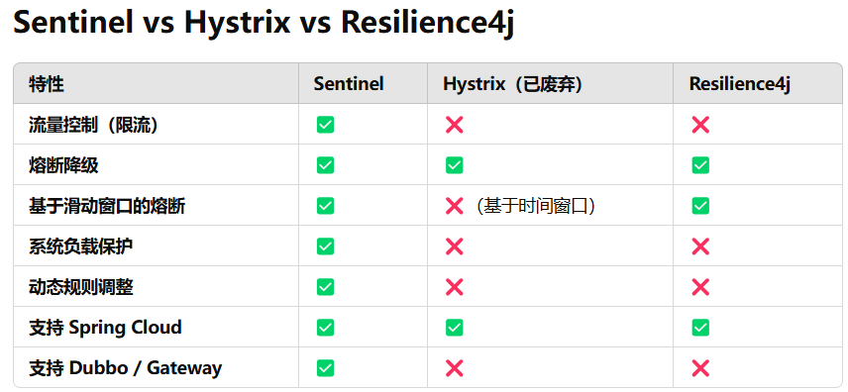

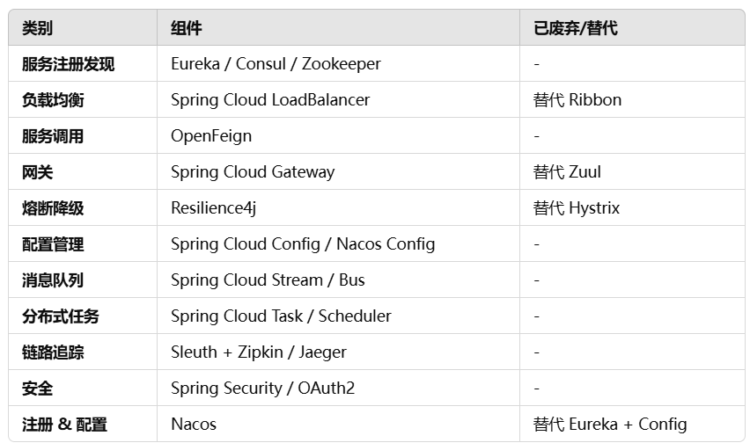

## 1.2.Nacos的服务注册表结构是怎样的？

**问题说明**：考察对Nacos数据分级结构的了解，以及Nacos源码的掌握情况 **难易程度**：一般

参考话术：

Nacos采用了数据的分级存储模型，最外层是Namespace，用来隔离环境（开发环境/生产环境/测试环境）。然后是Group，用来对服务 分组（某个具体的项目）。接下来就是服务（Service）了，一个服务包含多个实例，但是可能处于不同机房，因此Service 下有多个集群（Cluster），Cluster下是不同的实例（Instance）。

对应到Java代码中，Nacos采用了一个多层的Map来表示。结构为Map<String, Map<String,

Service>>，其中最外层Map的key就是namespaceId，值是一个Map。内层Map的key是group拼接 serviceName，值是Service对象。Service对象内部又是一个Map，key是集群名称，值是Cluster对象。 而Cluster对象内部维护了Instance的集合。

Map<namespaceId,Group对象>

Map<group+service,Service对象 >

Map<cluster,set<instance>>

如图：

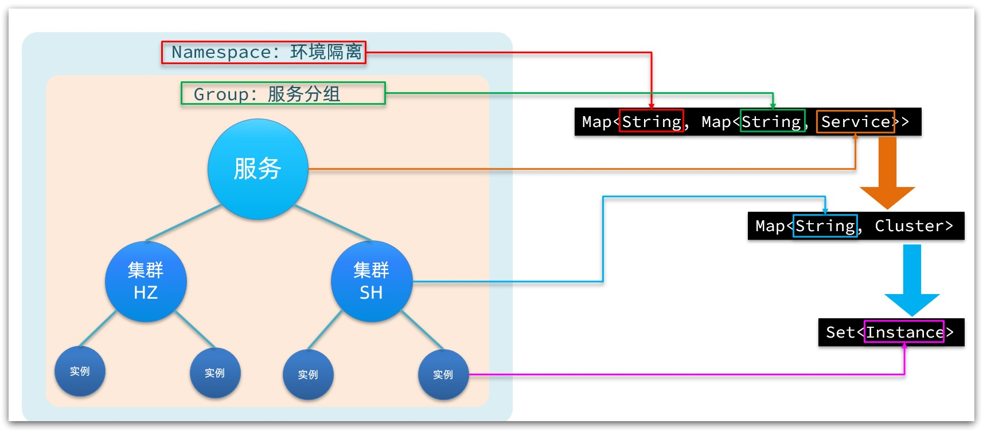

## 1.3.Nacos如何支撑阿里内部数十万服务注册压力？

**问题说明**：考察对Nacos源码的掌握情况 **难易程度**：难

参考话术：

Nacos内部接收到注册的请求时，不会立即写数据，而是将服务注册的任务放入一个阻塞队列就立即响 应给客户端。然后利用线程池读取阻塞队列中的任务，异步来完成实例更新，从而提高并发写能力。

## 1.4.Nacos如何避免并发读写冲突问题？

**问题说明**：考察对Nacos源码的掌握情况 **难易程度**：难

参考话术：

Nacos在更新实例列表时，会采用CopyOnWrite技术，首先将旧的实例列表拷贝一份，然后更新拷贝的

实例列表，再用更新后的实例列表来覆盖旧的实例列表。 这样在更新的过程中，就不会对读实例列表的请求产生影响，也不会出现脏读问题了。

## 1.5.Nacos与Eureka的区别有哪些？

**问题说明**：考察对Nacos、Eureka的底层实现的掌握情况 **难易程度**：难

参考话术：

Nacos与Eureka有相同点，也有不同之处，可以从以下几点来描述：

**接口方式**：Nacos与Eureka都对外暴露了Rest风格的API接口，用来实现服务注册、发现等功能

**实例类型**：Nacos的实例有永久和临时实例之分；而Eureka只支持临时实例 **健康检测**：Nacos对临时实例采用心跳模式检测，对永久实例采用主动请求来检测；Eureka只支持 心跳模式

**服务发现**：Nacos支持定时拉取和订阅推送两种模式；Eureka只支持定时拉取模式

## Eureka与Nacos区别

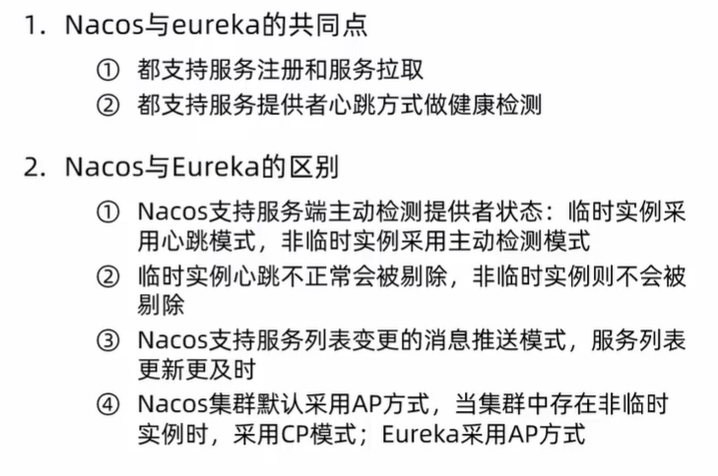

**3️ 服务健康检查**

Nacos 定期检查服务是否存活，如果一个服务不可用，就会自动从服务列表中移除，避免请求失败。

✅ 健康检查方式

心跳检测（默认）：微服务主动上报健康状态

TCP/HTTP 检测：Nacos 主动探测微服务状态

DNS 方式：适用于 Kubernetes 和 Serverless

**4️ 动态 DNS 服务**

Nacos 可以充当 DNS 服务器，让微服务使用 域名（ServiceName） 访问其他微服务，而不需要关心具体 IP。

适用于 Kubernetes、Docker Swarm 这样的动态容器环境。

✅ 示例

访问 http://user-service/getUser，Nacos 自动解析到 192.168.1.100:8080

这样当 user-service 发生变更时，调用方不需要修改代码。

## 1.7.Sentinel的线程隔离与Hystix的线程隔离有什么差别?

**问题说明**：考察对线程隔离方案的掌握情况

**难易程度**：一般 参考话术：

Hystix默认是基于线程池实现的线程隔离，每一个被隔离的业务都要创建一个独立的线程池，线程过多 会带来额外的CPU开销，性能一般，但是隔离性更强。

Sentinel是基于信号量（计数器）实现的线程隔离，不用创建线程池，性能较好，但是隔离性一般。

## Feign的性能优化方法

Feign底层的客户端实现：

1. URLConnection：默认实现，不适用连接池
2. Apache HttpClient：支持连接池
3. OKHttp：支持连接池

因此优化feign性能主要包括：

1. 使用连接池代替默认的URLConnection
2. 日志级别最好用basic和none

实际开发中还需要进行压测，看连接池的最大连接数和单个路径最大连接数设置为多少最合适。

## 配置共享的优先级

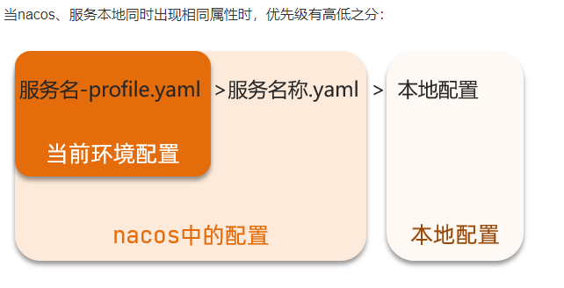

## 过滤器执行顺序

请求进入网关会碰到三类过滤器：当前路由的过滤器、DefaultFilter、GlobalFilter（自定义）

请求路由后，会将当前路由过滤器和DefaultFilter、GlobalFilter，合并到一个过滤器链（集合）中，排序后依次执行每个过滤器

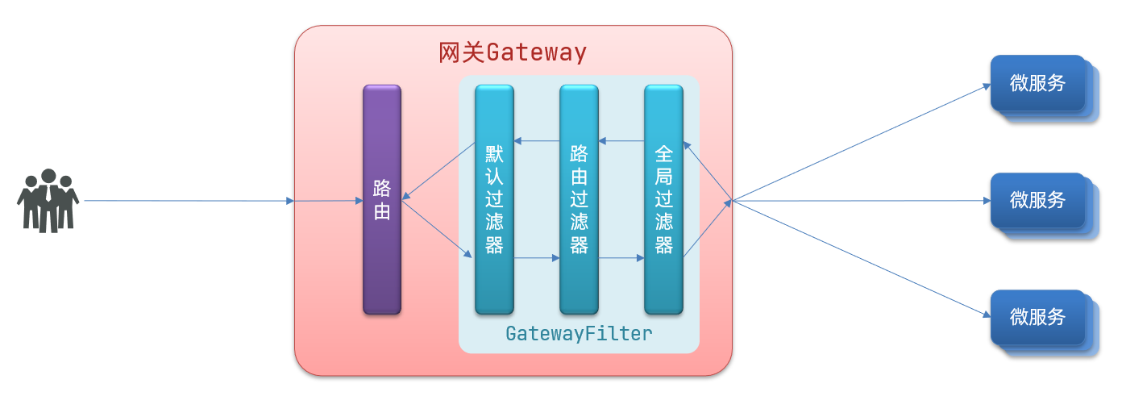

## 什么是跨域问题

跨域：域名不一致就是跨域，主要包括：

域名不同： www.taobao.com 和 www.taobao.org 和 www.jd.com 和 miaosha.jd.com

域名相同，端口不同：localhost:8080和localhost8081

跨域问题：浏览器禁止请求的发起者与服务端发生跨域ajax请求，请求被浏览器拦截的问题。

解决方案：CORS https://www.ruanyifeng.com/blog/2016/04/cors.html

## SpringAMQP提供了三个功能：

SpringAMQP是基于RabbitMQ封装的一套模板，并且还利用SpringBoot对其实现了自动装配，使用起来非常方便。

* 自动声明队列、交换机及其绑定关系

原先绑定方式：

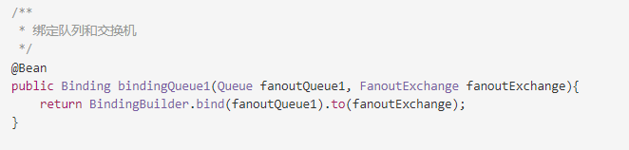

基于注解自动声明

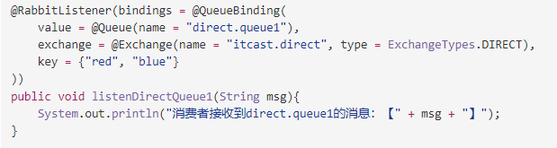

* 基于注解的监听器模式，异步接收消息

@RabbitListener(queues = "simple.queue")

* 封装了RabbitTemplate工具，使用rabbitTemplate.convertAndSend方法发送消息

## 在Direct交换机模型下：

1.队列与交换机的绑定，不能是任意绑定了，而是要指定一个RoutingKey（路由key）

2.消息的发送方在 向 Exchange发送消息时，也必须指定消息的 RoutingKey。

3.Exchange不再把消息交给每一个绑定的队列，而是根据消息的Routing Key进行判断，只有队列的Bindingkey与消息的 Routing key完全一致，才会接收到消息

## Direct交换机与Topic交换机的差异？

Topic交换机接收的消息RoutingKey必须是多个单词，以 **.** 分割

Topic交换机与队列绑定时的bindingKey可以指定通配符

#：代表0个或多个词

*：代表1个词

## Ribbon负载均衡原理

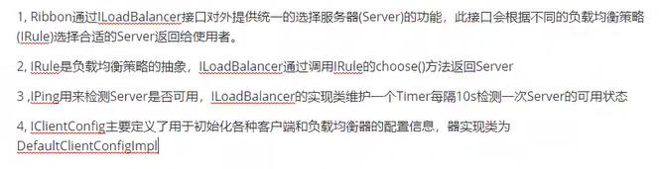

拦截器拦截住带有ribbon注解的方法，将方法转换成所需要服务的ip地址

## Ribbon中的负载均衡算法

微服务环境中，常常同一个服务有N多实例，我们不希望所有调用都涌向1个实例，这个时候就要用到负载均衡。

只需要使用@LoadBalance注解和其他配置（暂不细讲），不同实例可以通过调节权重来改变调用的优先级。

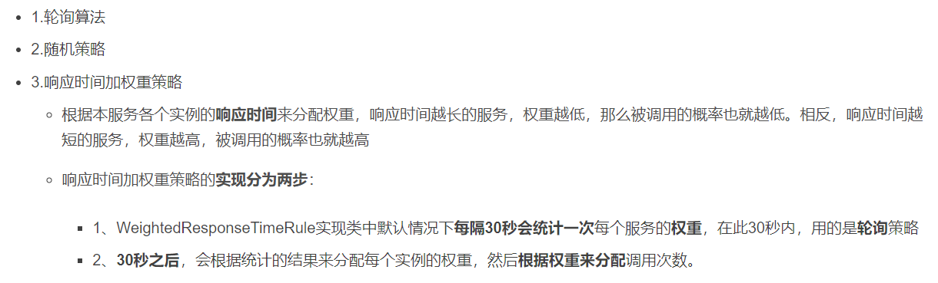

## 造成灾难性雪崩效应的原因：

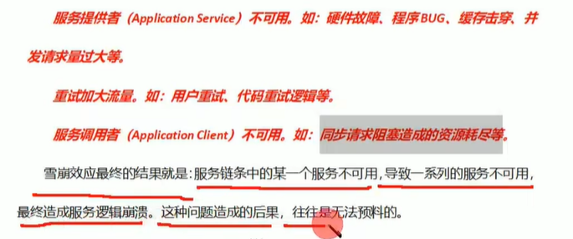

解决方案：

熔断降级

请求缓存

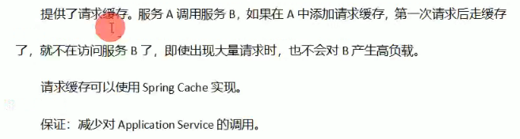

请求合并：

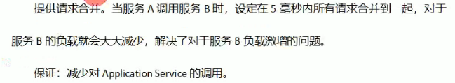

隔离：

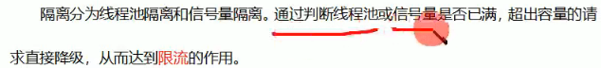

## Sentinel的限流和Gateway的限流有什么差别？

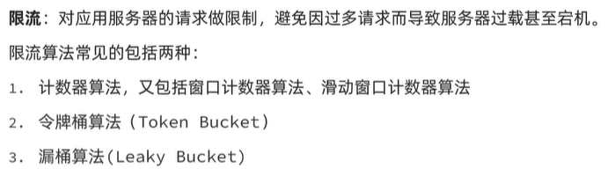

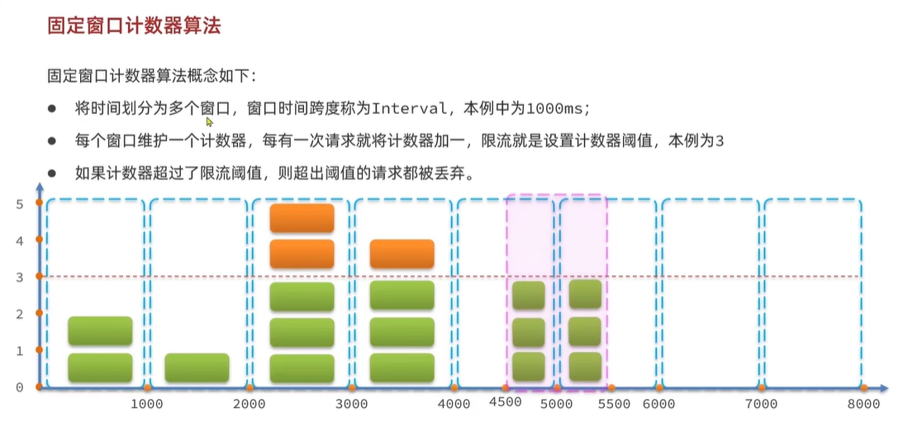

缺点：如果窗口为4000-5000则没有超出阈值，但是如果时间窗口设置为4500-5500则超出阈值了。

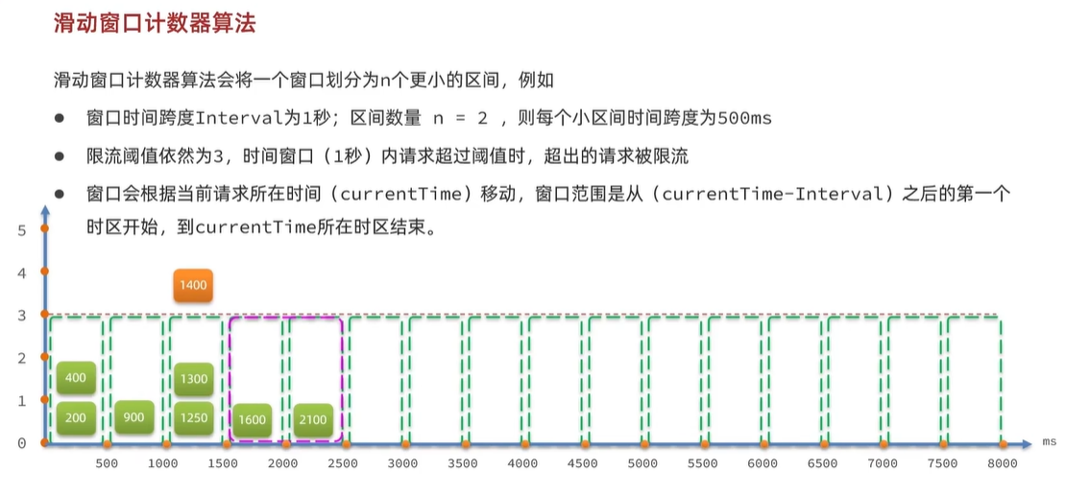

仍然会有超出阈值的问题。区间划分需要越细越好。

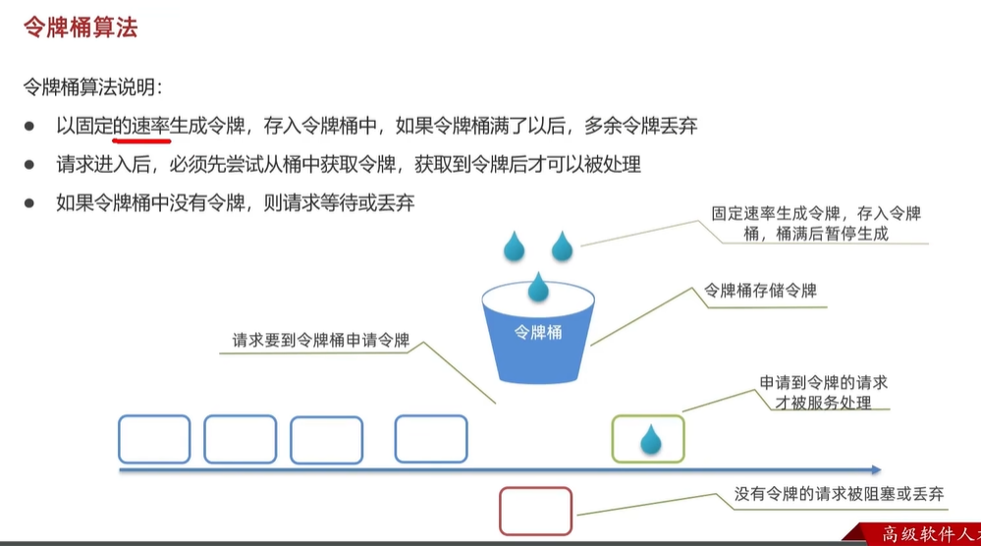

问题：第一秒生成5个令牌，但是没有请求取走。第二秒也生成5个令牌，则第二秒一次放行了10个请求。超出了阈值。

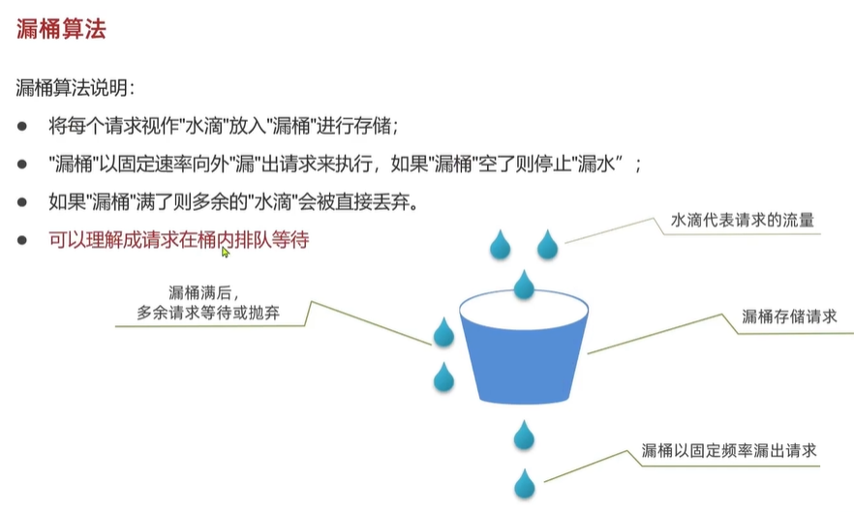

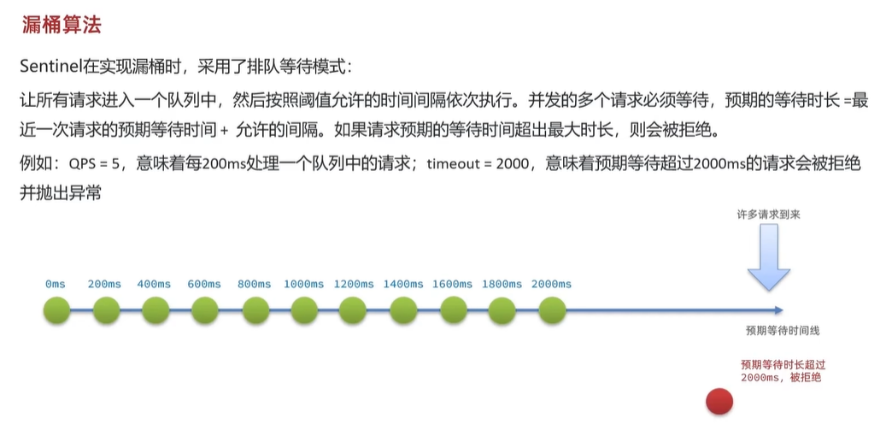

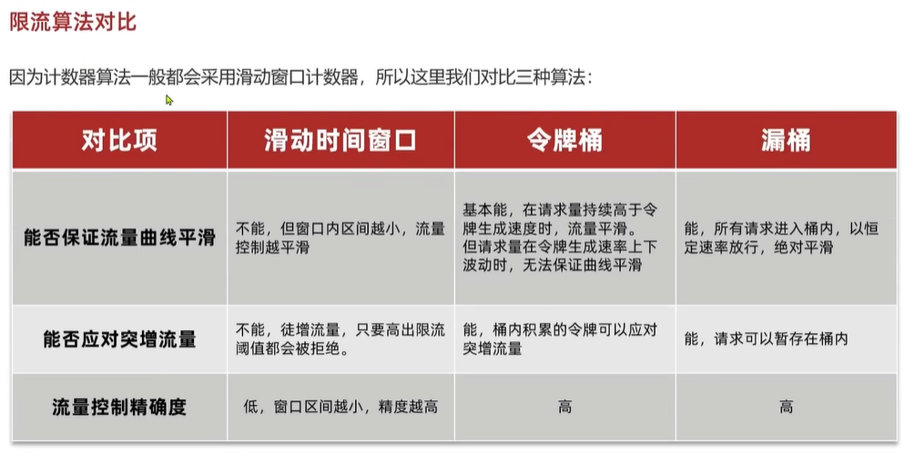

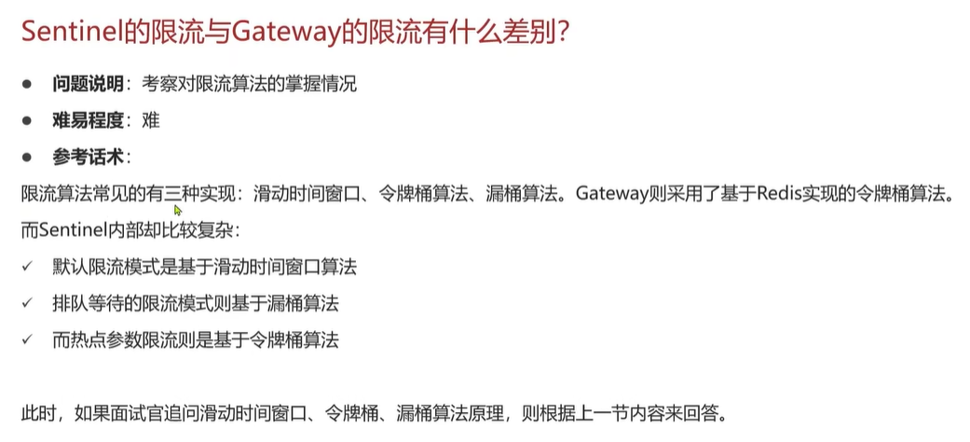

滑动时间窗口的区间是用数组做的。默认的限流模式是针对一个资源进行的。数量较少，用数组实现占用的内存也不多。

排队等待本身的模式就限制了必须要用漏桶（排队等待的机制）

热点参数是给每一个参数单独统计，但是参数可能有成千上万个。如果采用滑动窗口，每一个参数都采用一个数组，对内存消耗太大，滑动时间窗口效果不好。令牌桶只需要记录参数和对应的令牌即可，实现更简单。

不用gateway的原因：对Redis造成额外压力；限流模式单一；sentinel还可以支持图形界面的动态控制；

## Sentinel核心API综合流程分析（初始化context过程）：

Context 代表调用链路上下文，贯穿一次调用链路中的所有资源（ Entry），基于ThreadLocal。

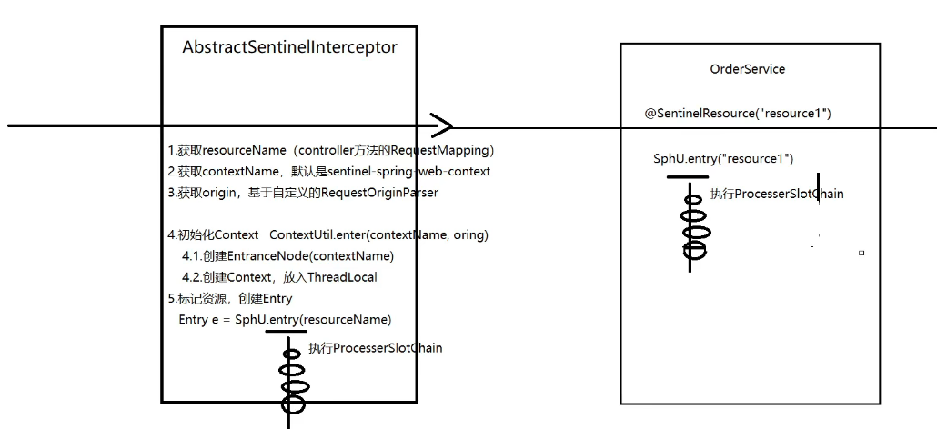

首先请求在到达controller之前，会被拦截器拦截下来。AbstractSentinelInterceptor继承自HandlerInterceptor，该拦截器会拦截一切进入controller的方法，执行preHandle前置拦截方法，而Context的初始化就是在这里完成的。

1. preHandle{

…

// 获取资源名称，一般是controller方法的@RequestMapping路径，例如/order/{orderId}

String resourceName = getResourceName(request);

// 从request中获取请求来源，将来做 授权规则 判断时会用

String origin = parseOrigin(request);

// 获取 contextName，默认是sentinel_spring_web_context

String contextName = getContextName(request);

// 创建 Context

ContextUtil.enter(contextName, origin){

trueEnter{

// 入口节点为空，初始化入口节点 EntranceNode

node = new EntranceNode(new StringResourceWrapper(name, EntryType.IN), null);

// 创建Context，参数为：入口节点 和 contextName

context = new Context(node, contextName);

}

}

// 创建资源，名称就是当前请求的controller方法的映射路径

Entry entry = SphU.entry(resourceName, ResourceTypeConstants.COMMON_WEB, EntryType.IN);

}

此时，当一个请求到来时就默认创建了一个入口节点，并为该请求的controller创建了一个节点。

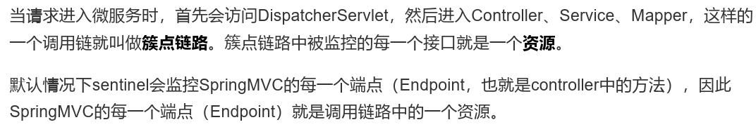

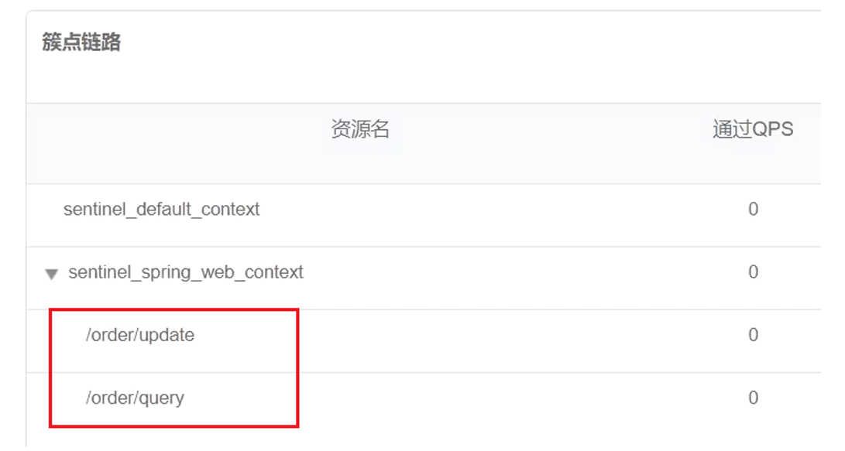

## Sentinel执行过程：

Sentinel实现限流、隔离、降级、熔断等功能，本质要做的就是两件事情：

* 统计数据：统计某个资源的访问数据（QPS、RT等信息）
* 规则判断：判断限流规则、隔离规则、降级规则、熔断规则是否满足

实现上述功能的核心骨架是一个叫做ProcessorSlotChain的类。这个类基于责任链模式来设计，将不同的功能（限流、降级、系统保护）封装为一个个的Slot，请求进入后逐个执行即可。

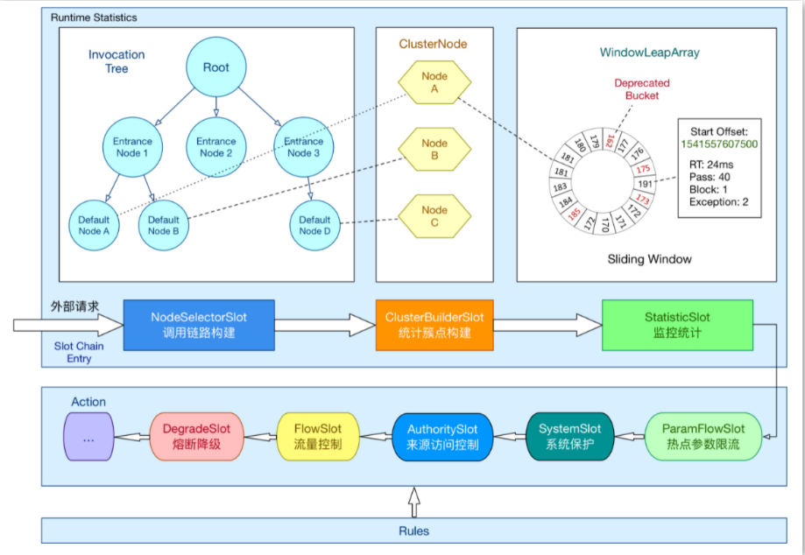

1. 入口

任何一个资源必定要执行SphU.entry()这个方法开始创建->

获取ProcessorSlotChain对象，然后基于chain.entry()开始执行slotChain中的每一个Slot

1. NodeSelectorSlot

负责构建簇点链路中的节点（DefaultNode），将这些节点形成链路树。

这个Slot完成了这么几件事情：

* 为当前资源创建 DefaultNode
* 将DefaultNode放入缓存中，key是contextName，这样不同链路入口的请求，将会创建多个DefaultNode，相同链路则只有一个DefaultNode
* 将当前资源的DefaultNode设置为上一个资源的childNode
* 将当前资源的DefaultNode设置为Context中的curNode（当前节点）

1. ClusterBuilderSlot

负责构建某个资源的ClusterNode，将资源的 DefaultNode与 ClusterNode关联

1. StatisticSlot

负责统计实时调用数据，包括运行信息（访问次数、线程数）、来源信息等。StatisticSlot是实现限流的关键，其中基于滑动时间窗口算法维护了计数器，统计进入某个资源的请求次数。

1. AuthoritySlot

负责请求来源origin的授权规则判断

首先得到请求来源 origin-》得到的就是 白名单 或 黑名单 的字符串-》如果是黑名单，并且包含origin，则返回false；如果是白名单，并且不包含origin，则返回false

6. SystemSlot

是对系统保护的规则校验

检验 全局 QPS校验、全局 线程数、全局平均 RT、全局 系统负载、全局 CPU使用率 是否大于设置的阈值

7. ParamFlowSlot

即热点参数限流

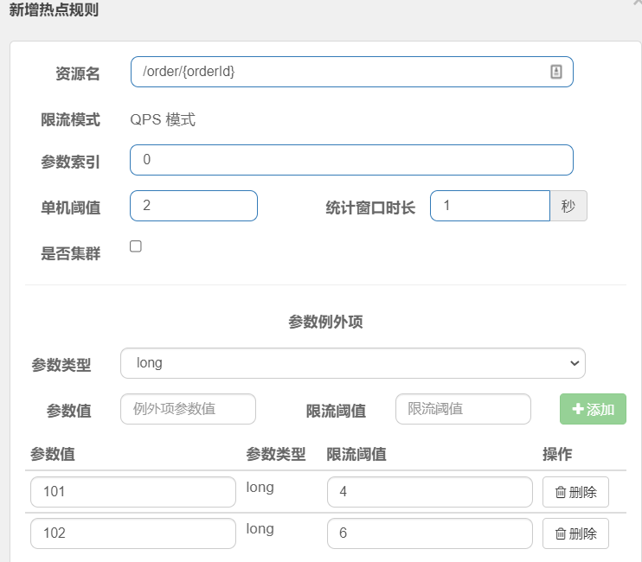

是针对进入资源的请求，针对不同的请求参数值分别统计QPS的限流方式。

这里的单机阈值，就是最大令牌数量：maxCount

这里的统计窗口时长，就是统计时长：duration

含义是每隔duration时间长度内，最多生产maxCount个令牌，上图配置的含义是每1秒钟生产2个令牌。

8. FlowSlot

是负责限流规则的判断

* 包括：

三种流控模式：直接模式、关联模式、链路模式

三种流控效果：快速失败、warm up、排队等待

* 三种流控模式，从底层数据统计角度，分为两类：

对进入资源的所有请求（ClusterNode）做限流统计：直接模式、关联模式

对进入资源的部分链路（DefaultNode）做限流统计：链路模式

* 三种流控效果，从限流算法来看，分为两类：

滑动时间窗口算法：快速失败、warm up

漏桶算法：排队等待效果

如果是直连模式，关联模式，对ClusterNode统计，如果是链路模式，则对DefaultNode统计。找到要判断的节点开始统计计数，再根据不同的算法进行流控效果判定。

FlowSlot的限流判断最终都由TrafficShapingController接口中的canPass方法来实现。该接口有三个实现类：

* DefaultController：快速失败，默认的方式，基于滑动时间窗口算法
* WarmUpController：预热模式，基于滑动时间窗口算法，只不过阈值是动态的
* RateLimiterController：排队等待模式，基于漏桶算法

9. DegradeSlot

降级规则判断

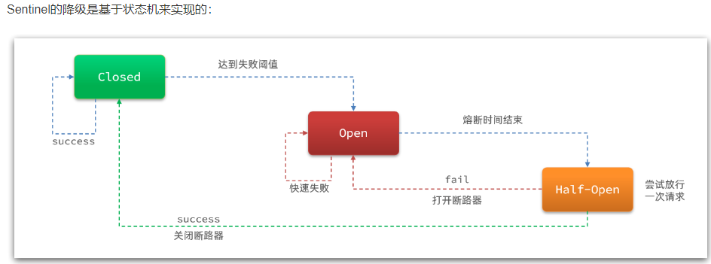

获取当前资源上的所有的断路器 CircuitBreaker。

首先判断状态机状态，如果是closed状态，直接放行。同时记录失败请求数量。如果到达阈值则触发熔断，断路器打开，进入OPEN。如果是OPEN状态，继续判断OPEN时间窗是否结束，如果是 则基于CAS修改状态 把状态从OPEN切换到 HALF_OPEN

然后进入一次请求，得到当前资源。给资源设置监听器，在资源Entry销毁时（资源业务执行完毕时）触发。判断 资源业务是否异常，如果异常，则再次进入OPEN状态。

## 滑动时间窗口算法:

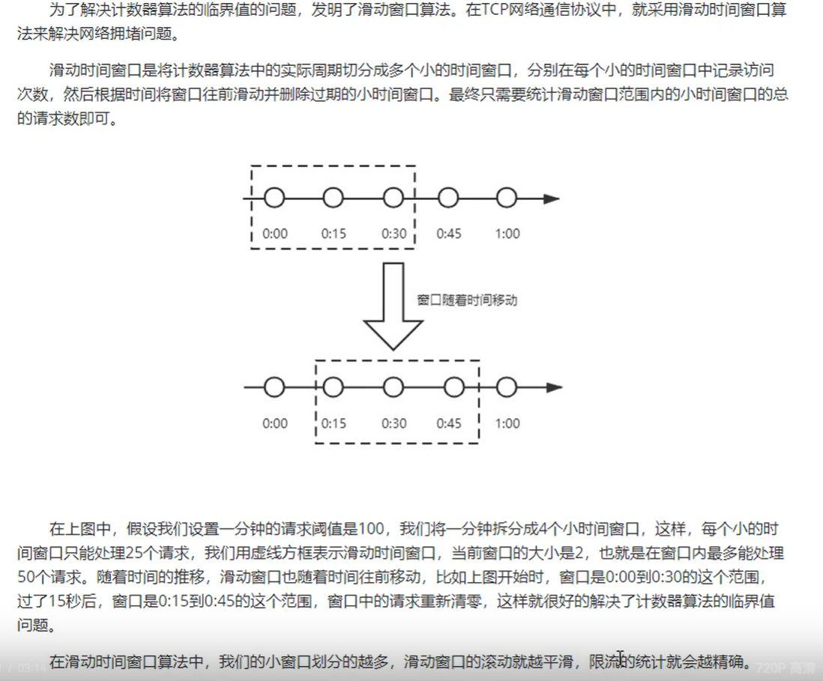

## 漏桶：

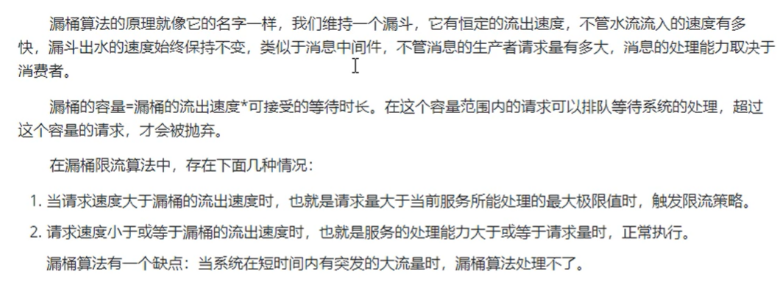

## 令牌桶：

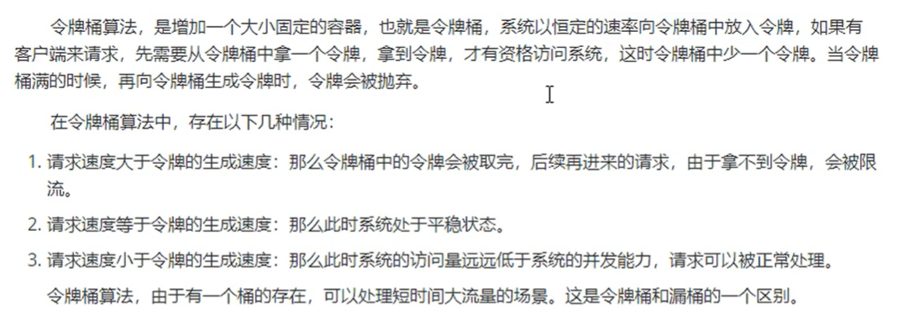

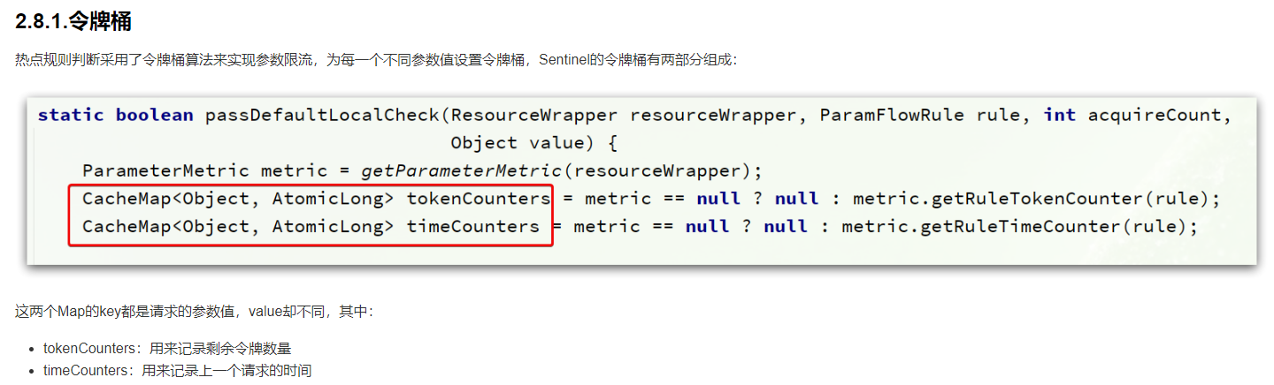

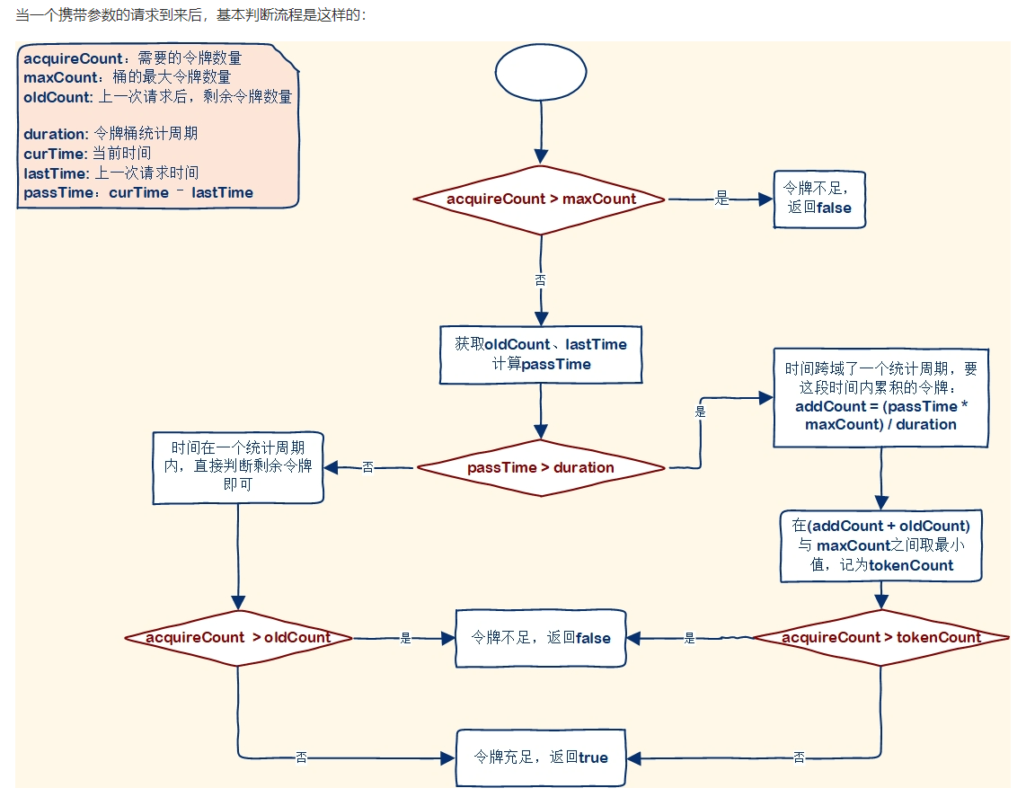

## 设计微服务遵循的原则：

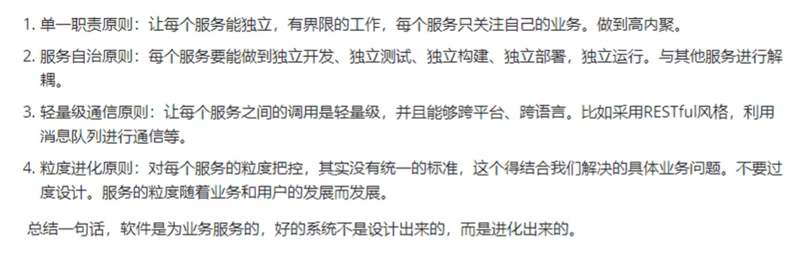

## CAP定理：

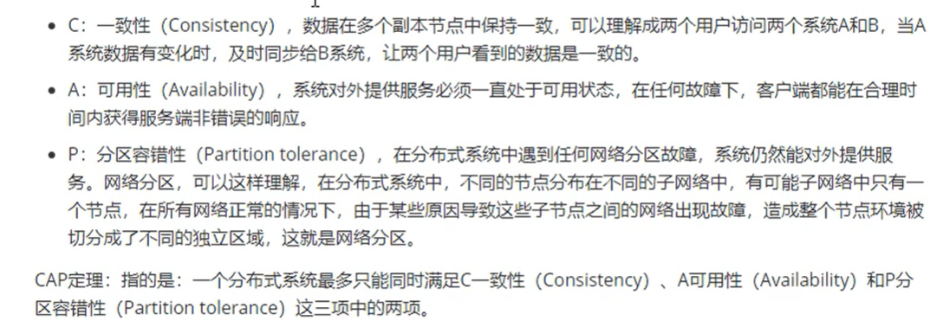

**分区容忍性（Partition Tolerance, P）**

* **系统能够容忍网络分区**，即使某些节点之间的网络不通，整个系统仍然能继续运作。
* 例如 **多机房部署的微服务**，即使部分机房网络中断，系统仍然可用。

**CAP 的核心结论**

**在分布式系统中，无法同时满足 C、A、P，只能三选二！**

* **CP（强一致性 + 分区容忍性，放弃可用性）**
  + 例如：**Zookeeper**、**HBase**
  + 当网络分区发生时，为了保证一致性，系统可能会拒绝请求，导致部分服务不可用。
* **AP（高可用 + 分区容忍性，放弃一致性）**
  + 例如：**DNS**、**Cassandra**
  + 系统始终可用，即使部分节点数据不同步，也会返回数据（最终一致性）。
* **CA（强一致性 + 高可用，放弃分区容忍性）**
  + **几乎不可能**，因为分布式系统不可避免地会出现网络分区。

**实际应用中的选择**

* **银行系统、金融交易** ➝ **CP**（优先保证数据一致性，宁可短时间不可用）
* **电商、社交媒体、缓存系统** ➝ **AP**（保证高可用，数据允许短暂不一致）
* **单机数据库（非分布式）** ➝ **CA**（不考虑网络分区）

## BASE理论：

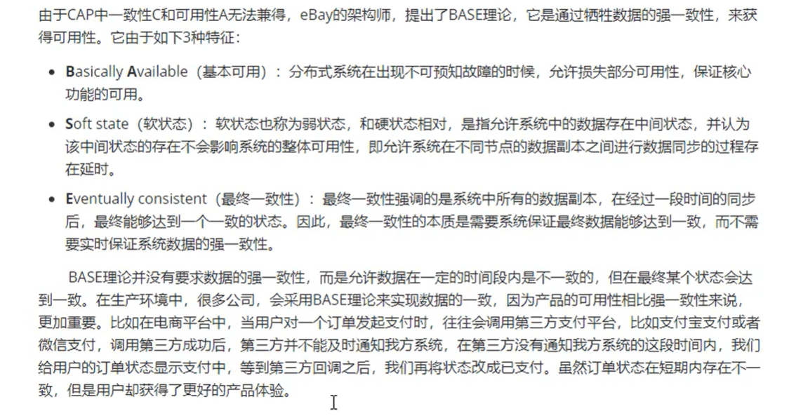

## 为什么cookie不能防止CSRF攻击，但是token可以？

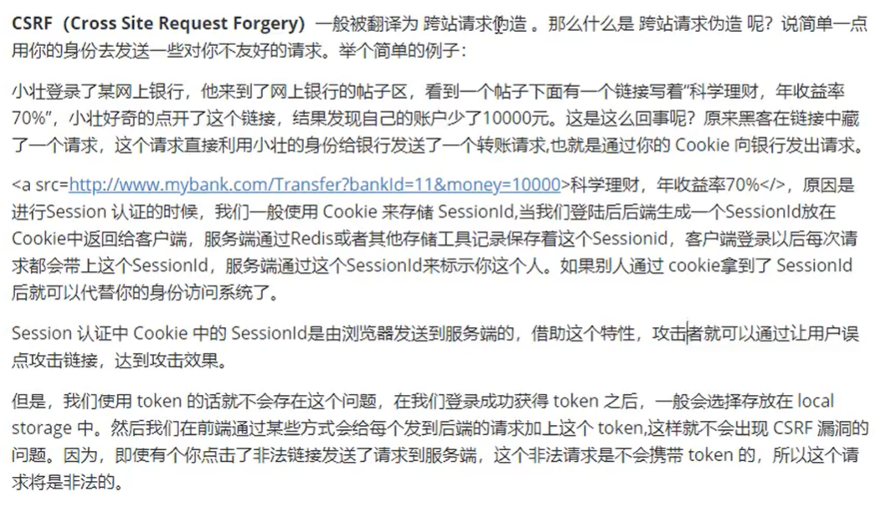

## 分布式下，session共享的解决方案

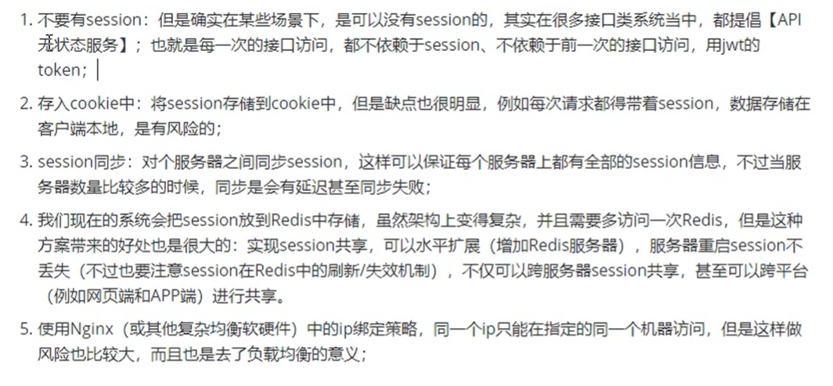

## Docker如何解决大型项目依赖关系复杂，不同组件依赖的兼容性问题？

- Docker允许开发中将应用、依赖、函数库、配置一起**打包**，形成可移植镜像

- Docker应用运行在容器中，使用沙箱机制，相互**隔离**

## Docker如何解决开发、测试、生产环境有差异的问题？

- Docker镜像中包含完整运行环境，包括系统函数库，仅依赖系统的Linux内核，因此可以在任意Linux操作系统上运行

## Docker具备下列优势：

是一个快速交付应用、运行应用的技术。

- 可以将程序及其依赖、运行环境一起打包为一个镜像，可以迁移到任意Linux操作系统

- 运行时利用沙箱机制形成隔离容器，各个应用互不干扰

- 启动、移除都可以通过一行命令完成，方便快捷

## Docker和虚拟机的区别

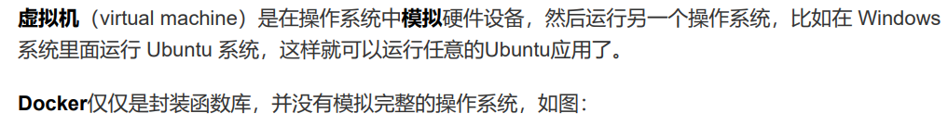

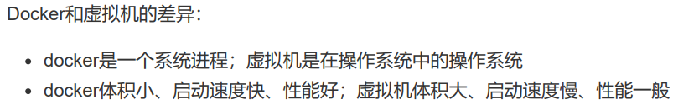

# 2.MQ篇

## 2.1.你们为什么选择了RabbitMQ而不是其它的MQ？

如图：

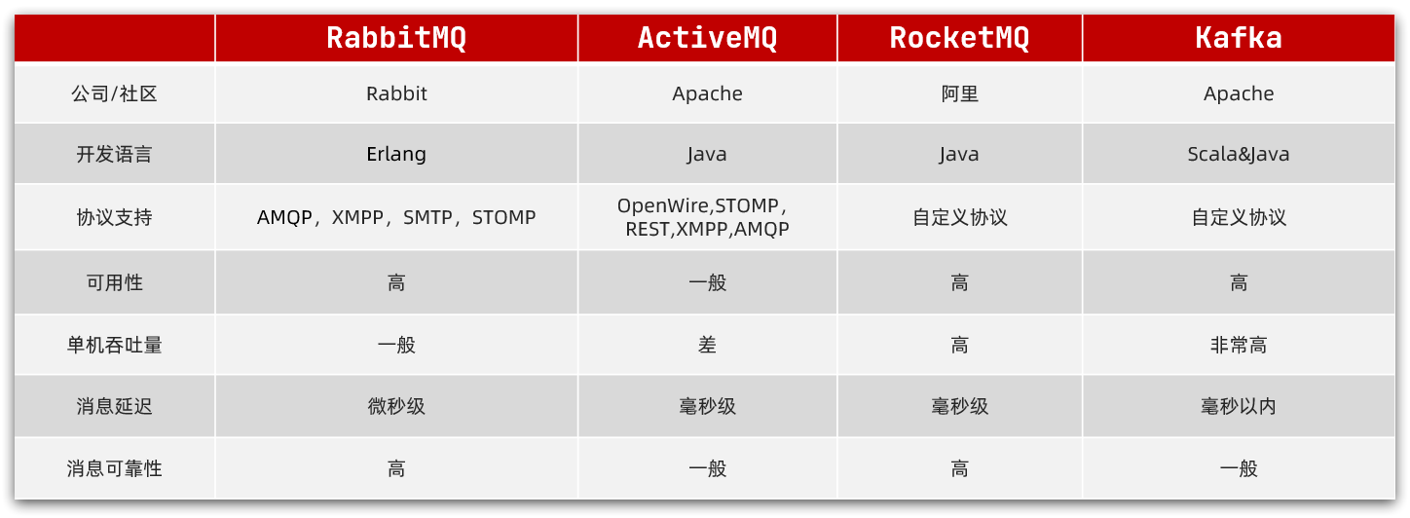

话术：

kafka是以吞吐量高而闻名，不过其数据稳定性一般，而且无法保证消息有序性。我们公司的日志收集 也有使用，业务模块中则使用的RabbitMQ。

阿里巴巴的RocketMQ基于Kafka的原理，弥补了Kafka的缺点，继承了其高吞吐的优势，其客户端目前 以Java为主。但是我们担心阿里巴巴开源产品的稳定性，所以就没有使用。

RabbitMQ基于面向并发的语言Erlang开发，吞吐量不如Kafka，但是对我们公司来讲够用了。而且消息 可靠性较好，并且消息延迟极低，集群搭建比较方便。支持多种协议，并且有各种语言的客户端，比较 灵活。Spring对RabbitMQ的支持也比较好，使用起来比较方便，比较符合我们公司的需求。

综合考虑我们项目的并发需求以及稳定性需求，我们选择了RabbitMQ。

## 2.2.RabbitMQ如何确保消息的不丢失？

话术：

RabbitMQ针对消息传递过程中可能发生问题的各个地方，给出了针对性的解决方案：

* 生产者发送消息时可能因为网络问题导致消息没有到达交换机：
* RabbitMQ提供了publisher confirm机制

生产者发送消息后，可以编写ConfirmCallback函数

消息成功到达交换机后，RabbitMQ会调用ConfirmCallback通知消息的发送者，返ACK

消息如果未到达交换机，RabbitMQ也会调用ConfirmCallback通知消息的发送者，返回NACK

消息超时未发送成功也会抛出异常

* 消息到达交换机后，如果未能到达队列，也会导致消息丢失：
* RabbitMQ提供了publisher return机制 生产者可定义ReturnCallback函数

消息到达交换机，未到达队列，RabbitMQ会调用ReturnCallback通知发送者，告知失败原 因

* 消息到达队列后，MQ宕机也可能导致丢失消息：
* RabbitMQ提供了持久化功能，集群的主从备份功能 消息持久化。。

RabbitMQ会将交换机、队列、消息持久化到磁盘，宕机重启可以恢复消息 镜像集群，仲裁队列，都可以提供主从备份功能，主节点宕机，从节点会自动切换为主，数据依然在

* 消息投递给消费者后，如果消费者处理不当，也可能导致消息丢失

SpringAMQP基于RabbitMQ提供了消费者确认机制、消费者重试机制，消费者失败处理策略：

* 消费者的确认机制：

消费者处理消息成功，未出现异常时，Spring返回ACK给RabbitMQ，消息才被移除

消费者处理消息失败，抛出异常，宕机，Spring返回NACK或者不返回结果，消息不 被移除

消费者从队列中获取到消息后，会直接确认签收，假设消费者宕机或者程序出现异常，数据没有正常消费，这种情况就会出现数据丢失。

所以关键在于把自动签收改成手动签收，正常消费则返回确认签收，如果出现异常，则返回拒绝签收重回队列。

* 消费者重试机制：

默认情况下，消费者处理失败时，消息会再次回到MQ队列，然后投递给其它消费者。Spring提供的消费者重试机制，则是在处理失败后不返回NACK，而是直接在消费者本地重试。多次重试都失败后，则按照消费者失败处理策略来处理消息。避免了消息频繁入队带来的额外压力。

* 消费者失败策略：

当消费者多次本地重试失败时，消息默认会丢弃。Spring提供了Republish策略，在多次重试都失败，耗尽重试次数后，将消息重新投递给指定的异常交换机，并且会携带上异常栈信息，帮助定位问题。

## 2.3.RabbitMQ如何避免消息堆积？

话术：

消息堆积问题产生的原因往往是因为消息发送的速度超过了消费者消息处理的速度。因此解决方案无外 乎以下三点：

提高消费者处理速度

增加更多消费者

增加队列消息存储上限

1）提高消费者处理速度 消费者处理速度是由业务代码决定的，所以我们能做的事情包括：

尽可能优化业务代码，提高业务性能

接收到消息后，开启线程池，并发处理多个消息

优点：成本低，改改代码即可

缺点：开启线程池会带来额外的性能开销，对于高频、低时延的任务不合适。推荐任务执行周期较长的 业务。

2）增加更多消费者 一个队列绑定多个消费者，共同争抢任务，自然可以提供消息处理的度。 优点：能用钱解决的问题都不是问题。实现简单粗暴

缺点：问题是没有钱。成本太高

3）增加队列消息存储上限 在RabbitMQ的1.8版本后，加入了新的队列模式Lazy Queue

这种队列不会将消息保存在内存中，而是在收到消息后直接写入磁盘中，理论上没有存储上限。可以解决消息堆积问题。

优点：磁盘存储更安全；存储无上限；避免内存存储带来的Page Out问题，性能更稳定；

缺点：磁盘存储受到IO性能的限制，消息时效性不如内存模式，但影响不大。

## 2.4.RabbitMQ如何保证消息的有序性？

话术：

其实RabbitMQ是队列存储，天然具备先进先出的特点，只要消息的发送是有序的，那么理论上接收也 是有序的。不过当一个队列绑定了多个消费者时，可能出现消息轮询投递给消费者的情况，而消费者的 处理顺序就无法保证了。

因此，要保证消息的有序性，需要做的下面几点：

保证消息发送的有序性

保证一组有序的消息都发送到同一个队列 保证一个队列只包含一个消费者

## 2.5.如何防止MQ消息被重复消费？

话术：

消息重复消费的原因多种多样，不可避免。所以只能从消费者端入手，只要能保证消息处理的幂等性就 可以确保消息不被重复消费。

而幂等性的保证又有很多方案：

给每一条消息都添加一个唯一id，在本地记录消息表及消息状态，处理消息时基于数据库表的id唯

一性做判断

同样是记录消息表，利用消息状态字段实现基于乐观锁的判断，保证幂等

基于业务本身的幂等性。比如根据id的删除、查询业务天生幂等；新增、修改等业务可以考虑基于

数据库id唯一性、或者乐观锁机制确保幂等。本质与消息表方案类似。

## 2.6.如何保证RabbitMQ的高可用？

话术：

要实现RabbitMQ的高可用无外乎下面两点：

做好交换机、队列、消息的持久化

搭建RabbitMQ的镜像集群，做好主从备份。当然也可以使用仲裁队列代替镜像集群。

## 2.7.使用MQ可以解决那些问题？

话术：

RabbitMQ能解决的问题很多，例如：

解耦合：将几个业务关联的微服务调用修改为基于MQ的异步通知，可以解除微服务之间的业务耦

合。同时还提高了业务性能。

流量削峰：将突发的业务请求放入MQ中，作为缓冲区。后端的业务根据自己的处理能力从MQ中获 取消息，逐个处理任务。流量曲线变的平滑很多

延迟队列：基于RabbitMQ的死信队列或者DelayExchange插件，可以实现消息发送后，延迟接收 的效果。

# 3.Redis篇

## Redis 主要作用

Redis（**Remote Dictionary Server**）是一个**开源的、基于内存的** **Key-Value 数据库**，通常用于**缓存**、**~~消息队列~~**、**分布式锁**等高性能场景。

💡 **简单来说**：Redis 是一个**超快的 NoSQL 数据库**，主要存储**键值对（Key-Value）**，数据全部存放在**内存**中，因此读写速度极快。

**1️ 高速缓存（最常见）**

* **加速查询**：数据库查询慢？把热点数据存 Redis，直接从内存读取，**秒级响应**！
* **减少数据库压力**：避免 MySQL、PostgreSQL 之类的数据库被频繁查询，**降低负载**。
* **示例**：
  + **用户信息缓存**：登录后，用户数据存 Redis，下次访问直接读取 Redis。
  + **商品详情缓存**：避免每次请求都查询数据库，提高页面加载速度。

**2️ 分布式锁**

* **多服务器并发访问共享资源时，防止数据冲突**。
* **示例**：
  + 限制**秒杀活动**库存，防止超卖。
  + 防止**多个用户同时修改订单**，导致数据不一致。

**3 分布式 Session 存储**

* **Session 数据存 Redis，解决用户在不同服务器登录时数据不一致的问题**。
* **示例**：
  + 用户登录后，Session 存 Redis，支持**多台服务器共享会话**。

## Redis与Memcache的区别？

redis支持更丰富的数据类型 （支持更复杂的应用场景）：Redis不仅仅支持简单的k/v类型的数据，同时还提供list，set，zset，hash等数据结构的存储。memcache支持简单的数据类型，String。

Redis支持数据的持久化 ，可以将内存中的数据保持在磁盘中，重启的时候可以再次加载进行使用,而 Memecache把数据全部存在内存之中。

集群模式 ：memcached没有原生的集群模式，需要依靠客户端来实现往集群中分片写入数据；但 是 redis 目前是原生支持 cluster 模式的.

Redis使用单线程 ：Memcached是多线程，非阻塞IO复用的网络模型；Redis使用单线程的多路 IO复用模型。

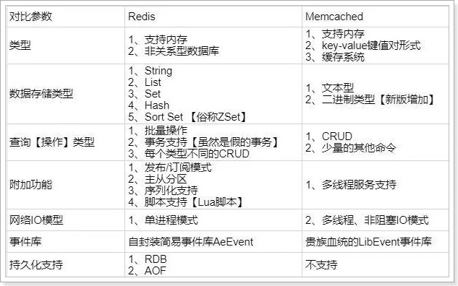

## Redis是单线程还是多线程？

**✅ Redis 主要是** **单线程**，但部分操作**使用了多线程**。

**1️ 传统 Redis（单线程模型）**

**Redis 早期版本（<6.0）采用** **单线程 + I/O 多路复用**：

* **单线程**：所有命令在**一个线程中**执行，**避免加锁，提高性能**。
* **I/O 多路复用**（如 epoll）：一个线程**同时监听多个客户端连接**，提高并发能力。

**🚀 优点** ✅ **避免上下文切换，减少线程竞争**  
✅ **大多数操作（如 get/set）都在内存中执行，速度极快**  
✅ **适合 CPU 不是瓶颈的场景（大多数 Web 应用）**

**⚠️ 缺点** ❌ **无法利用多核 CPU**，单核 CPU 性能达到瓶颈时无法扩展  
❌ **某些耗时操作（如慢查询、大 key 删除）会阻塞整个 Redis 进程**

**2️ Redis 6.0+（引入多线程，提升性能）**

从 **Redis 6.0** 开始，**引入了多线程**，但 **仅用于 I/O 处理**：

* **命令执行仍然是单线程**，避免加锁。
* **网络 I/O（读写数据）使用多线程**，提高吞吐量。

**🔹 Redis 6.0 多线程机制**

* 以前 Redis **一个线程同时处理 I/O + 命令执行**，容易**形成瓶颈**。
* 现在 Redis **多个线程负责 I/O 读取，单线程执行命令，最后 I/O 线程返回结果**。

**📌 Redis 6.0 线程模型**

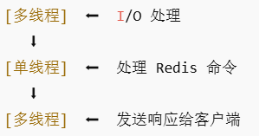

这样可以提高网络吞吐量，而不影响 Redis **核心命令的原子性**。

**🔥 结论**

✅ **Redis 核心命令执行仍然是单线程**，避免锁竞争，保证高性能。  
✅ **Redis 6.0+ 在 I/O 层引入了多线程**，提高了**网络吞吐量**。  
✅ **对于计算密集型操作（如大 key 处理），单线程仍然是瓶颈**。

📌 **总结：Redis 仍然是"单线程为主，多线程辅助"的模型！** 🚀

## 容易混乱：Redis 6 开始就没有 I/O 多路复用了吗？

不是的，Redis 6 依然使用 I/O 多路复用机制！只是新增了 I/O 多线程功能，作为辅助优化手段。

Redis 是基于 **单线程 + I/O 多路复用机制** 实现高性能的，使用 epoll 监听多个连接，不靠多线程处理 I/O。但从 Redis 6.0 起，引入了多线程 I/O 支持，进一步提升了网络并发处理能力。

Redis 从最开始就是基于 I/O 多路复用（比如 epoll）实现高并发网络通信的，这在 Redis 6 中依然保留。Redis 6 引入的多线程 I/O，是在 I/O 多路复用的基础上，对“数据读写阶段”进行优化，用多个线程并发收发数据，但**命令解析和执行仍是单线程完成**。

IO多路复用：epoll使用事件通知的形式，当数据准备完成通知主线程，由主线程进行数据读写。

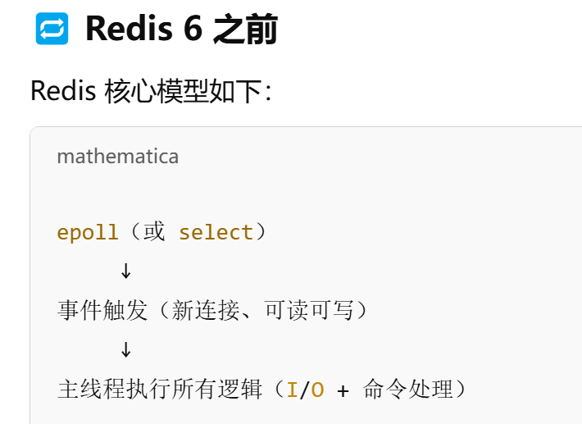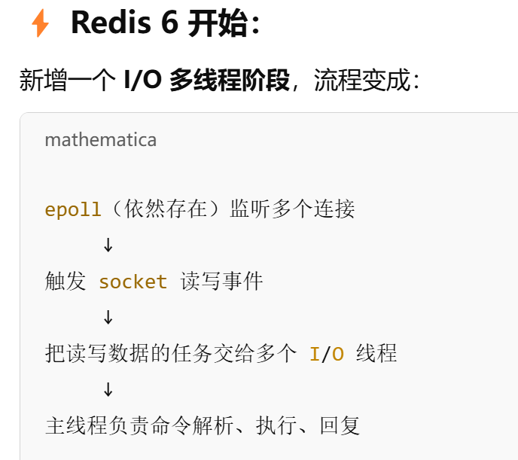

所以：

* epoll 机制还在 ✅
* 多线程只加速 socket 的数据读写部分 ✅
* 核心业务逻辑还是单线程保持线程安全 ✅

## Redis 单线程模型 在并发场景下的处理机制

假设多个客户端同时发起读取命令（如 GET key），Redis 的处理流程如下：

**🔁 1. 所有连接通过 TCP 接入 Redis 服务端口**

* 每个请求都通过 socket 建立连接
* Redis 使用 epoll（或 kqueue 等）监听这些连接上的“可读事件”

**🧠 2. Redis 主线程使用 I/O 多路复用机制（如 epoll） 获取到多个连接有数据可读**

* epoll 返回所有有新请求的连接
* Redis 将这些事件加入 **事件循环**

**🛠️ 3. 事件循环中的主线程依次处理每一个事件：**

* 读取 socket 数据（GET key 等命令）--redis6引入多线程改进
* 解析协议（RESP 协议）
* 查找 key 并返回 value
* 将结果写入 socket 返回给客户端 --redis6引入多线程改进

这个处理流程是“串行”的，也就是说，**每次只处理一个请求**

Redis 的这种串行处理也有一个天然的好处：

没有并发访问同一 key 导致的数据竞争问题，不需要加锁，线程安全，也没有线程切换开销

## Redis是单线程为什么还能这么快？

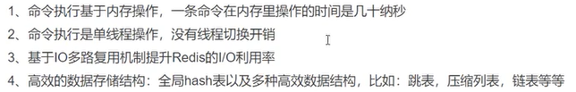

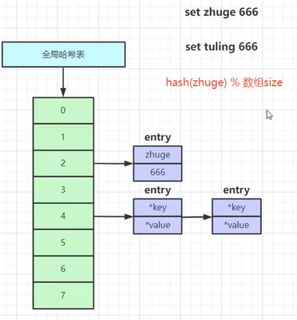

一方面，Redis 的大部分操作在内存上完成，不会发生IO阻塞。再加上它采用了高效的数据结构，例如哈希表和跳表，这是它实现高性能的一个重要原因。另一方面，就是 Redis 采用了多路复用机制，使其在网络 IO 操作中能并发处理大量的客户端请求，实现高吞吐率。并且AOF/RDB 持久化默认是后台子线程异步，避免阻塞主线程

## Reids集群方案有哪些？

Redis有三种集群方案，主从复制，cluster集群（分片集群）

详细解释这三种。。。

面试话术：

Redis集群可以分为**主从集群**和**分片集群**两类。

**主从集群**一般一主多从，主库用来写数据，从库用来读数据。结合哨兵，可以再主库宕机时从新选主， **目的是保证Redis的高可用**。

**分片集群**是数据分片，我们会让多个Redis节点组成集群，并将16383个插槽分到不同的节点上。存储数 据时利用对key做hash运算，得到插槽值后存储到对应的节点即可。因为存储数据面向的是插槽而非节 点本身，因此可以做到集群动态伸缩。**目的是让Redis能存储更多数据。**

1）主从集群

主从集群，也是读写分离集群。一般都是一主多从方式。

Redis 的复制（replication）功能允许用户根据一个 Redis 服务器来创建任意多个该服务器的复制品， 其中被复制的服务器为主服务器（master），而通过复制创建出来的服务器复制品则为从服务器

（slave）。

只要主从服务器之间的网络连接正常，主从服务器两者会具有相同的数据，主服务器就会一直将发生在 自己身上的数据更新同步 给从服务器，从而一直保证主从服务器的数据相同。

写数据时只能通过主节点完成

读数据可以从任何节点完成

如果配置了 哨兵节点 ，当master宕机时，哨兵会从salve节点选出一个新的主。

主从集群分两种：

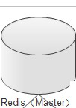

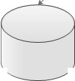 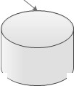

Redis <Slave > Redis <Slave >

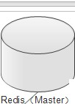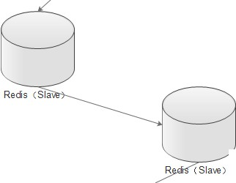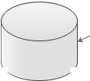

Redis <Slave >

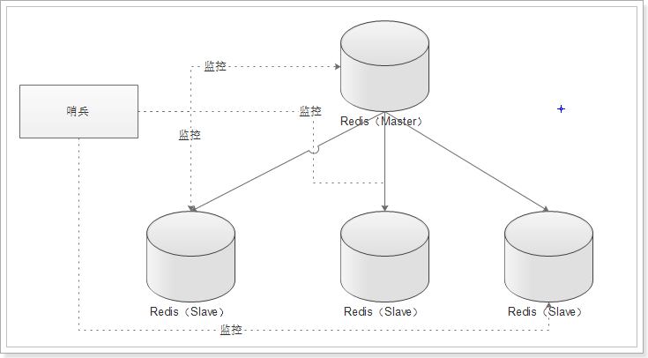带有哨兵的集群：

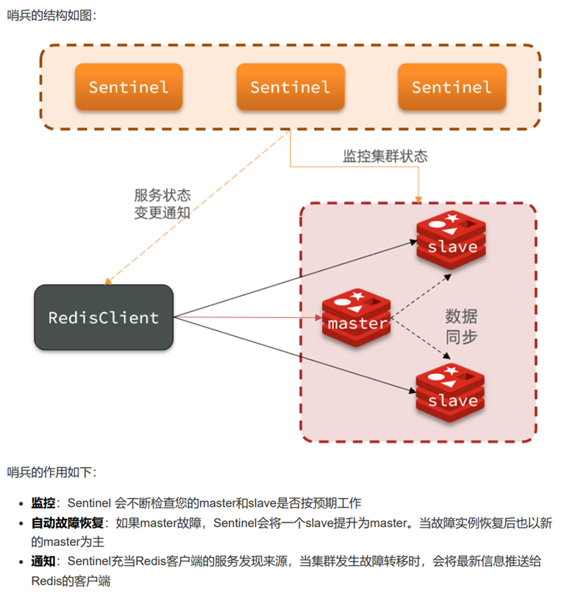

2）分片集群

主从集群中，每个节点都要保存所有信息，容易形成木桶效应。并且当数据量较大时，单个机器无法满 足需求。此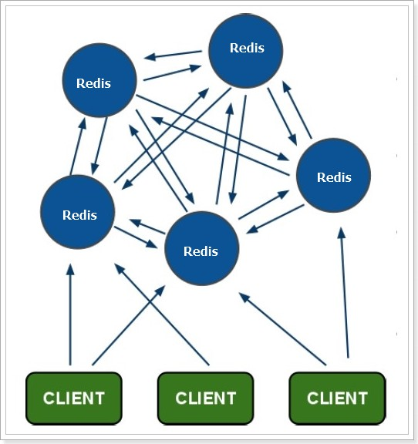时我

们就要使用分片集群了。

集群特征：

每个节点都保存不同数据

所有的redis节点彼此互联(PING-PONG机制),内部使用二进制协议优化传输速度和带宽. 节点的fail是通过集群中超过半数的节点检测失效时才生效. 客户端与redis节点直连,不需要中间proxy层连接集群中任何一个可用节点都可以访问到数据 redis-cluster把所有的物理节点映射到[0-16383]slot（插槽）上，实现动态伸缩

为了保证Redis中每个节点的高可用，我们还可以给每个节点创建replication（slave节点），如图：

出现故障时，主从可以及时切换：

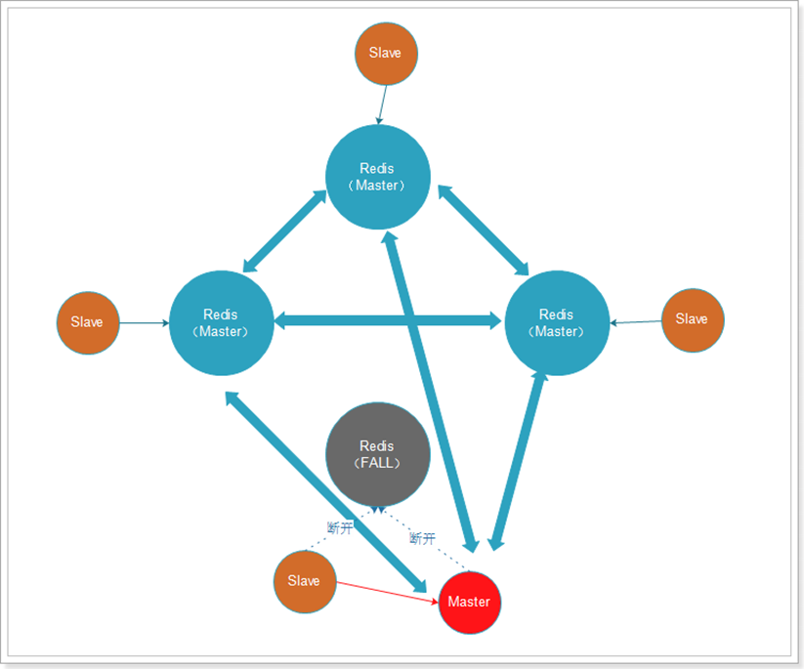

## Redis的常用数据类型有哪些？

支持多种类型的数据结构，主要区别是value存储的数据格式不同：

string：最基本的数据类型，二进制安全的字符串，最大512M。

list：按照添加顺序保持顺序的字符串列表。

set：无序的字符串集合，不存在重复的元素。

sorted set：已排序的字符串集合。 hash：key-value对格式

## Redis底层的数据结构

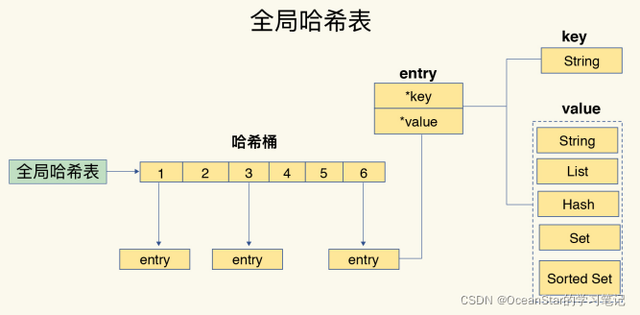

不管是键类型还是值类型，哈希桶中的元素保存的都不是值本身，而是指向具体值的指针。

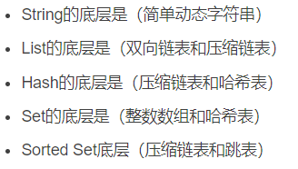

* + String

String对应的value可以是字符串，也可以是整形或者浮点型的数字，甚至是图片、视频、音频等二进制数据。value能容纳最大的数据长度为512M。 而同时我们也要去了解这些基本类型的底层实现以及编码方式。

String类型底层实现：int和sds（simple dynamic string）

String类型编码方式：int、embstr和raw

**💡 特点：**

* 最常用，键值对中的「值」可以是 String 类型
* 可存储字符串、整数、浮点数，最大 512MB

**🧱 底层结构：**

* int：存整数时使用，节省空间
* embstr：字符串长度 ≤ 44 字节，小字符串优化（header + 数据一起分配）
* raw：字符串长度 > 44 字节，使用 SDS 结构

**🎯 高频面试问：**

* **Q: Redis 的 string 是怎么优化小字符串的？**

使用 embstr 编码方式，将对象元数据和实际内容放在连续内存中，减少内存碎片，提高分配效率。

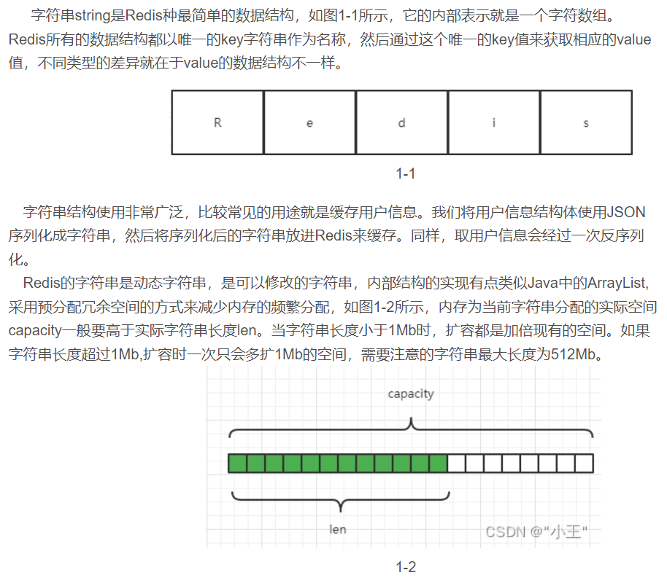

* list

List 列表是简单的字符串列表，按照插入顺序排序，可以从头部或尾部向 List 列表添加元素。列表能存的元素就非常之多了，每个列表支持超过40亿个元素。

同样的看看其底层实现与编码方式：

其底层实现是通过压缩列表或双向链表实现的， 当为小列表的时候采用压缩列表，判断小的判断有两个维度，一个是列表数量小（512个），一个是列表元素占用字节少（64字节）。当不满足ziplist编码的条件会转为linkedlist编码（linkedlist底层是通过双向链表进行实现的），Redis作为一种内存型数据库，很多时候我感觉是在有限的内存以及性能的追求寻找一个平衡，提供多种数据结构。

Redis在3.2版本引进了一种新的数据结构quicklist，为什么呢，ziplist是为了在数据较少时节约内存，当数据稍多时插入数据会导致很多内存复制，而当linkedlist链表节点很多的话，又会占用很多内存，并不能很好的解决问题。quicklist是这两者的结合体。单个quicklist节点存的是ziplist，即多个数据，如下图：

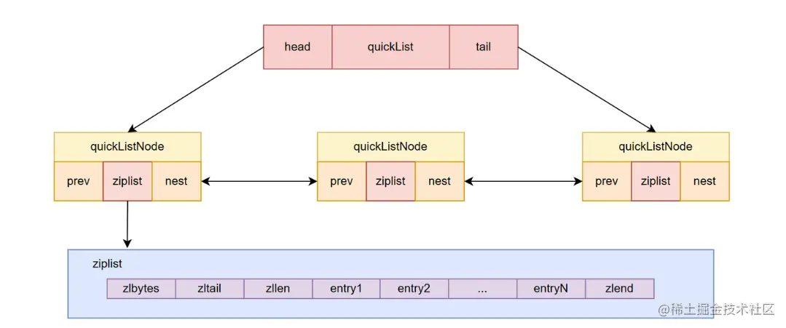

当数据较少的时候，quicklist的节点只有一个，此时相当于就是一个ziplist

当数据很多的时候，则同时利用了ziplist和linkedlist的优势。

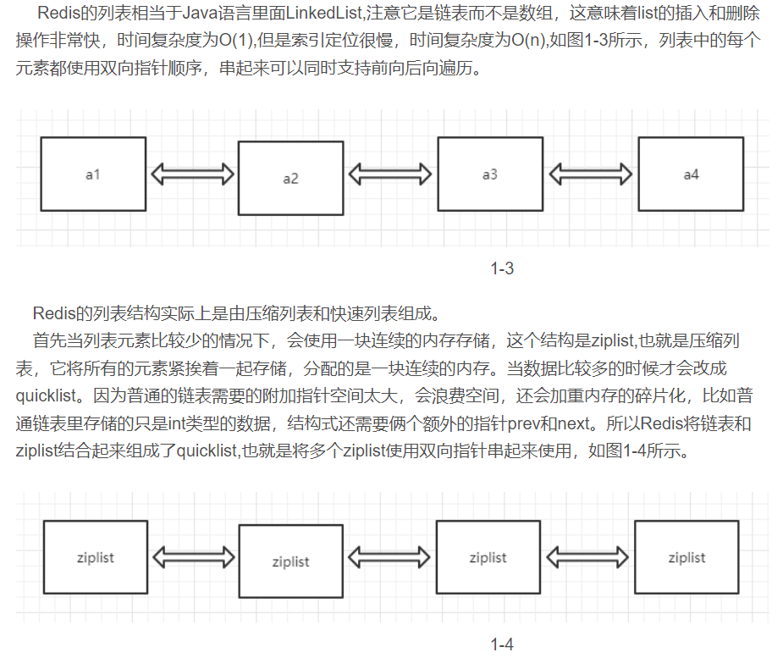

* ③ set

Set是一个无序且不重复的字符串集合

同样的看看其底层实现与编码方式：

其底层实现是通过哈希表或整数集合（intset）实现的，出于性能与内存的综合考虑，set也支持两种编码方式，当元素都是整数且元素个数不超过512个，就用INTSET编码，否则用hashtable。哈希表能O（1）时间进行快速查询，而INTSET编码只能进行二分查询。

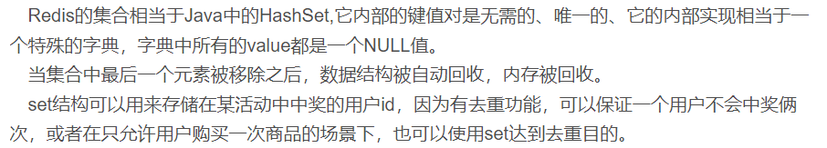

**Q: Redis 如何实现 Set 去重？**

内部使用 hash 表或 intset，每个元素当 key，自然去重。

* ④ Hash

Hash是一个键值对集合，很适合拿来存储对象。比如任务信息对象，field可以设置为任务类型，value设置为任务配置参数。先来直观了解一下其结构，首先，它是一种key-value集合，但需要注意的是它的value形式是这样子的：value=[{field1，value1}，...{fieldN，valueN}]，比如说我们的购物车，永无id作为key，商品id作为field, 商品数量作为value

同样的Hash也有两种底层实现与编码方式：压缩列表和哈希表hashtable（压缩列表在较高的版本7.0已经完全是listpack了）

当哈希类型元素个数小于 512 个，field和value小于 64 字节，Redis 会使用压缩列表作为 Hash 类型的底层数据结构；

如果哈希类型元素不满足上面条件，Redis 会使用哈希表作为 Hash 类型的 底层数据结构。

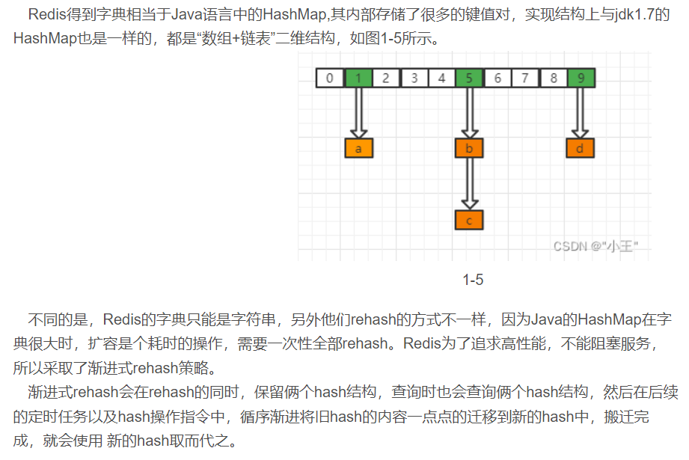

**场景**：每个用户的多个信息（如用户名、邮箱、电话等）可以作为哈希表的字段存储。

**使用示例**：假设有一个应用需要存储用户的信息，可以使用 Redis 的 Hash 存储一个用户的多个属性（如 name、email、phone 等）。

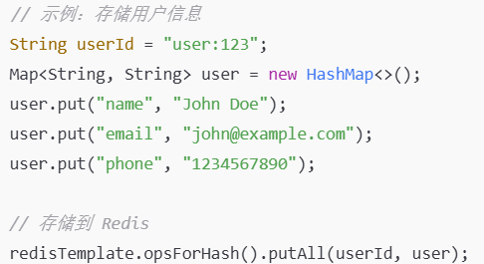

* ⑤ ZSet/SortedSet

ZSet比Set多了一个排序属性score，同样的value有两个值组成，一个是排序值，一个是元素值。当我们使用ZADD为集合添加元素，也是排序值在前，元素值在后。

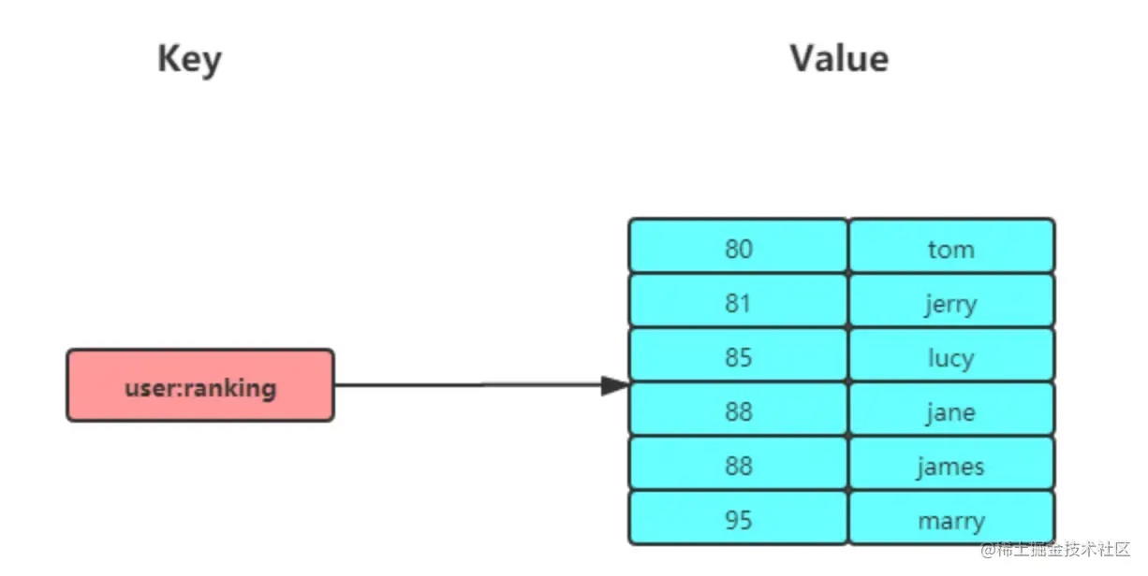

同样的ZSet也有两种底层实现与编码方式：压缩列表或跳表+哈希表（skiplist + hashtable）

如果有序集合的元素个数小于 128 个，并且每个元素值小于 64 字节时，Redis 会使用压缩列表作为 Zset 类型的底层数据结构；（是不包括分数值占用的字节的，score入参的时候还是double,还不知道转换成字符串会占用多少字节）

如果有序集合的元素不满足上面的条件，Redis 会使用跳表+哈希表作为 ZSet 类型的底层数据结构；

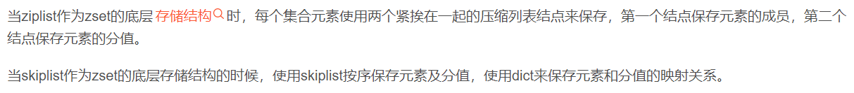

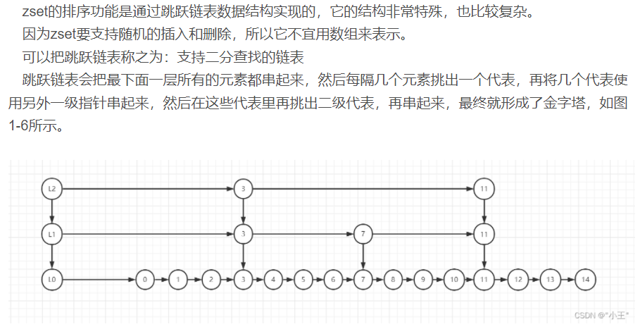

## Redis数据如何用跳表来存储

有序集合 zet 的底层实现就是跳表。大部分情况下，跳表的效率可以和平衡树媲美，平均时间复杂度O（logn），最坏O（n）。

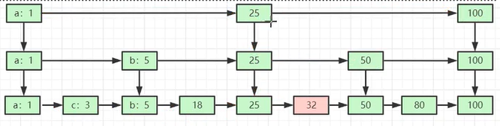

跳表中的元素是按照分值从小到大排列，当分值相同时，按照成员对象的大小排序。跳表使链表有近似于二分查找的时间复杂度，通过向上建立索引层，使得寻找节点变得很快。

## Redis 是否满足 ACID 四大特性。

* 原子性

Redis 的事务是通过 MULTI / EXEC 命令实现的

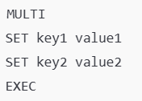

**特点**：  
**事务中的命令会顺序执行，不会被打断**，**每条命令本身是原子性的**。

**但注意**：Redis **不支持事务回滚**，如果某个命令出错（如语法错误），不会影响其他命令的执行。  
➔ **要么全部成功（语法没问题），要么部分命令失败（但仍继续执行）**，不像传统数据库事务可以回滚。

原因：

Redis 作者认为发生事务回滚的原因大部分都是程序错误导致，这种情况一般发生在开发和测试阶段，而生产环境很少出现。

对于逻辑性错误，比如本来应该把一个数加 1 ，但是程序逻辑写成了加 2，那么这种错误也是无法通过事务回滚来进行解决的。

Redis 追求的是简单高效，而传统事务的实现相对比较复杂，这和 Redis 的设计思想相违背。

* 一致性

一致性指的就是事务执行前后的数据符合数据库的定义和要求。这一点 Redis 中的事务是符合要求的，上面讲述原子性的时候已经提到，不论是发生语法错误还是运行时错误，错误的命令均不会被执行。

Redis 本身是单线程模型，不会有多个线程同时操作同一数据。事务执行期间不会有其他命令插入，保证了数据一致性。

* 隔离性

Redis 事务本质上是 串行执行的，所有命令排队执行，事务在 EXEC 执行之前，命令并没有真正执行，只是入队。其他客户端发送的命令不会插入到事务过程中间 ➔ 实现了一定程度的隔离性。

事务中的所有命令都会按顺序执行，在执行 Redis 事务的过程中，另一个客户端发出的请求不可能被服务，这保证了命令是作为单独的独立操作执行的。所以 Redis 当中的事务是符合隔离性要求的。

* 持久性

如果 Redis 当中没有被开启持久化，那么就是纯内存运行的，一旦重启，所有数据都会丢失，此时可以认为 Redis 不具备事务的持久性；而如果 Redis 开启了持久化，那么可以认为 Redis 在特定条件下是具备持久性的。

默认 Redis 把数据存在 **内存**，如果服务器宕机，内存数据就会丢失。

不过 Redis 可以通过配置 **RDB 快照** 或 **AOF日志（Append Only File）** 实现数据持久化。

但需要注意：

* **RDB** 是定期保存快照，存在数据丢失的时间窗口。
* **AOF** 配置 appendfsync always，理论上可以保证每次写操作都落盘，**实现较高持久性**，但性能会下降。

## 聊一下Redis事务机制

Redis事务功能是通过MULTI、EXEC、DISCARD和WATCH 四个原语实现的。Redis会将一个事务中的 所有命令序列化，然后按顺序执行。但是Redis事务不支持回滚操作，命令运行出错后，正确的命令会 继续执行。

MULTI : 用于开启一个事务，它总是返回OK。 MULTI执行之后，客户端可以继续向服务器发送任意 多条命令，这些命令不会立即被执行，而是被放到一个**待执行命令队列**中

EXEC ：按顺序执行命令队列内的所有命令。返回所有命令的返回值。事务执行过程中，Redis不会 执行其它事务的命令。

DISCARD ：清空命令队列，并放弃执行事务， 并且客户端会从事务状态中退出

WATCH ：Redis的乐观锁机制，利用compare-and-set（CAS）原理，可以监控一个或多个键，一旦 其中有一个键被修改，之后的事务就不会执行

使用事务时可能会遇上以下两种错误：

执行 EXEC 之前，入队的命令可能会出错。比如说，命令可能会产生语法错误（参数数量错误，参 数名错误，等等），或者其他更严重的错误，比如内存不足（如果服务器使用 maxmemory 设置了最 大内存限制的话）。

Redis 2.6.5 开始，服务器会对命令入队失败的情况进行记录，并在客户端调用 EXEC 命令 时，拒绝执行并自动放弃这个事务。

命令可能在 EXEC 调用之后失败。举个例子，事务中的命令可能处理了错误类型的键，比如将列表

命令用在了字符串键上面，诸如此类。

即使事务中有某个/某些命令在执行时产生了错误， 事务中的其他命令仍然会继续执行，不会 回滚。

## 为什么 Redis 不支持回滚（roll back）？

Redis 是一个 **高性能、内存型** 数据库，强调 **极致的速度** 和 **简单性**，它采用的是单线程 + 内存操作，目的就是：

* 减少复杂性
* 保证高吞吐
* 保证低延迟

**回滚机制会带来额外的复杂度和性能消耗**：

* 需要在事务开始前备份所有相关键值的状态
* 出错时恢复原状态

这会：

* 占用大量内存（存储备份数据）
* 增加 CPU 负担
* 降低 Redis 的整体性能

**Redis 官方选择放弃回滚支持，保持轻量、简单、快速。**

## 如果事务执行一半的时候Redis宕机怎么办？

Redis有持久化机制，因为可靠性问题，我们一般使用AOF持久化。事务的所有命令也会写入AOF文 件，但是如果在执行EXEC命令之前，Redis已经宕机，则AOF文件中事务不完整。使用

redis-check-aof 程序可以移除 AOF 文件中不完整事务的信息，确保服务器可以顺利启动。

## Redis事务怎么实现？

* Redis 当中，通过下面 4 个命令来实现事务：

multi：开启事务

exec：执行事务

discard：取消事务

watch：监视

* Redis 的事务主要分为以下 3 步：

执行命令 multi 开启一个事务。

开启事务之后执行的命令都会被放入一个队列，如果成功之后会固定返回 QUEUED。

执行命令 exec 提交事务之后，Redis 会依次执行队列里面的命令，并依次返回所有命令结果（如果想要放弃事务，可以执行 discard 命令）。

## redis不支持回滚，那么如果出现了错误怎么办

**一旦执行了 EXEC，即使中间某条命令失败了，Redis 会继续执行后面的命令。**

也就是说：

* Redis 不会因为某条命令失败就停止执行后续命令。
* 前面的命令也不会撤销
* 所有排队的命令（即 MULTI 之后、EXEC 之前的命令）都会按照顺序尝试执行。

**✅ Redis 不支持回滚的原因**

Redis 的目标是“**高性能、简单的数据结构服务器**”，为了保持高吞吐量与低延迟，它放弃了复杂的 ACID 特性（像回滚这种会带来额外性能开销的操作）。

**🔧 出错了该怎么办？**

**1. 在业务层做错误检测和补偿**

你可以在应用层加逻辑，一旦发现异常，进行“补偿操作”。在入队的时候出现异常可以手动撤销。

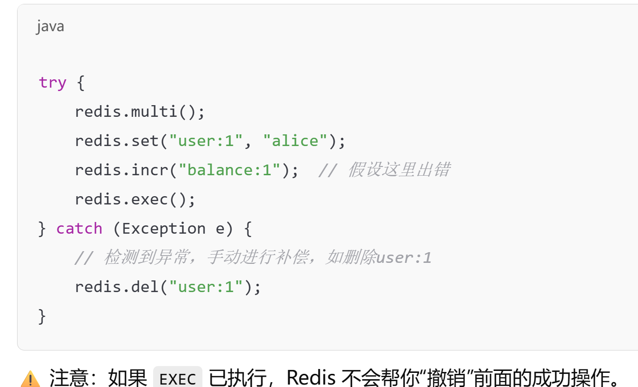

**2. 使用 Lua 脚本模拟事务（推荐）依然不会回滚！！！**

Lua 脚本在 Redis 中是**原子执行**的，因此推荐使用它来实现复杂逻辑：

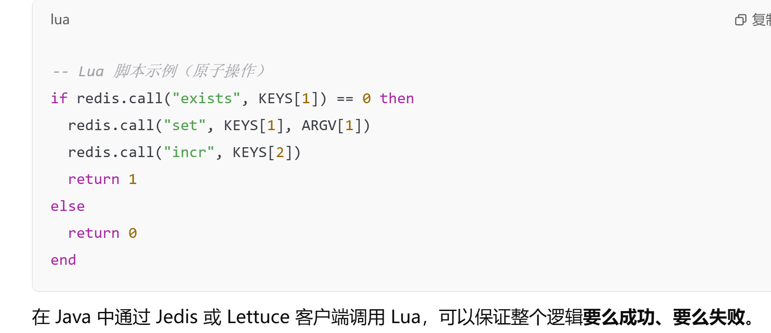

使用 Lua 脚本可以让 Redis 操作「**原子性更强**」，避免中途并发干扰，但它并不能「像数据库事务一样回滚操作」，一旦写入执行了，就无法自动撤销。！！！

## Lua 脚本

Lua 是一种**轻量级的脚本语言**，可以嵌入到 C、Java、Python 等程序中使用。在 Redis 中，Lua **主要用于执行事务性、批量、原子操作**，以提高性能并减少网络交互。

**🚀 为什么 Redis 需要 Lua 脚本？**

**❌ 问题：多条命令发送 Redis，性能下降**

假设我们需要执行以下两条 Redis 命令

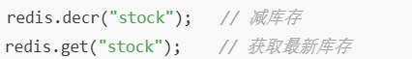

如果用普通 Redis 方式：

* 需要**两次网络通信**，影响性能。
* **不是原子操作**，可能在 decr 和 get 之间有其他请求修改数据。

**✅ 解决方案：Lua 脚本**

* **一次性执行多个命令**，减少**网络开销**。
* **保证原子性**，多个操作不会被其他请求打断。

## Redis在项目中的哪些地方有用到?

（1）共享session

在分布式系统下，服务会部署在不同的tomcat，因此多个tomcat的session无法共享，以前存储在

session中的数据无法实现共享，可以用redis代替session，解决分布式系统间数据共享问题。

（2）数据缓存

Redis采用内存存储，读写效率较高。我们可以把数据库的访问频率高的热点数据存储到redis中，这样 用户请求时优先从redis中读取，减少数据库压力，提高并发能力。

（3）异步队列

Reids在内存存储引擎领域的一大优点是提供 list 和 set 操作，这使得Redis能作为一个很好的消息队列 平台来使用。而且Redis中还有pub/sub这样的专用结构，用于1对N的消息通信模式。

（4）分布式锁

Redis中的乐观锁机制，可以帮助我们实现分布式锁的效果，用于解决分布式系统下的多线程安全问题

## 缓存冷热数据分离

背景资料：

Redis使用的是内存存储，当需要海量数据存储时，成本非常高。

经过调研发现，当前主流DDR3内存和主流SATA SSD的单位成本价格差距大概在20倍左右，为了优化 redis机器综合成本，我们考虑实现基于**热度统计 的数据分级存储**及数据在RAM/FLASH之间的动态交 换，从而大幅度降低成本，达到性能与成本的高平衡。

基本思路：基于key访问次数(LFU)的热度统计算法识别出热点数据，并将热点数据保留在redis中，对于 无访问/访问次数少的数据则转存到SSD上，如果SSD上的key再次变热，则重新将其加载到redis内存 中。

目前流行的高性能磁盘存储，并且遵循Redis协议的方案包括：

SSDB：<http://ssdb.io/zh_cn/>

RocksDB：<https://rocksdb.org.cn/>

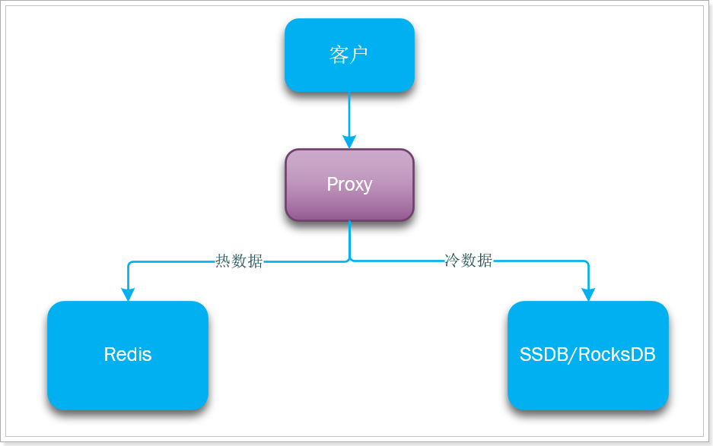因此，我们就需要在应用程序与缓存服务之间引入代理，实现Redis和SSD之间的切换，如图

这样的代理方案阿里云提供的就有。当然也有一些开源方案，例如：

<https://github.com/JingchengLi/swapdb>

## Redis实现分布式锁

**📌 问题：为什么需要分布式锁？**  
在分布式系统中，多个服务器（多实例）可能会同时访问**同一个资源**（如数据库、缓存、文件），导致数据**不一致**或**冲突**。为了解决这个问题，我们需要 **分布式锁** 来**确保只有一个服务器能操作该资源**。

Synchronize只能保证一个实例内部对共享资源的互斥

分布式锁要满足的条件：

1.多进程互斥：同一时刻，只有一个进程可以获取锁

2保证锁可以释放：任务结束或出现异常，锁一定要释放，避免死锁

3.阻塞锁（可选）：获取锁失败时可否重试

4重入锁（可选）：获取锁的代码递归调用时，依然可以获取锁

* 入门级分布式锁：setnx

解决多线程访问redis共享资源的时候造成的数据错乱问题。这个命令的特征时如果多次执行，只有第一次执行会成功，可以实现互斥的效果。但是为了保证服务宕机时也可以释放锁，需要利用expire命令给锁设置一个有效期

setnx lock thread-01 # 尝试获取锁

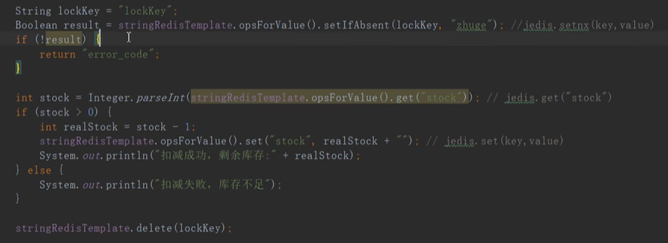

问题：如果当前进程宕机了，或者业务代码出现问题导致无法执行到释放锁的代码。还是会持有锁，导致其他进程无法获取分布式锁，无法访问redis

解决方案：加一个过期时间。

expire lock 10 # 设置有效期



问题：这两条指令的执行不具有原子性，有可能在刚刚加锁，还没有设置过期时间之前被打断。

解决方案：使用命令set key value [NX] [EX time]

需要添加nx和ex的选项：

NX：与setnx一致，第一次执行成功 EX：设置过期时间



问题：线程有可能在锁的有效期内没有完成自己的业务，导致锁失效了被其他线程抢夺。此时若原线程执行完了自己的业务去删除锁，则会删除其他线程的锁。

解决方案：给每一个锁的value设置为线程的UUID，这样保证每个线程只能删除自己设置进去的锁。在锁中存储当前进程和线程标识，释放锁时对锁的标识判断，如果是自己的则删除，不是则放弃操作。 但是这两步操作要保证原子性，需要通过Lua脚本来实现。

if redis.call("get",KEYS[1]) == ARGV[1]

then redis.call("del",KEYS[1])

end

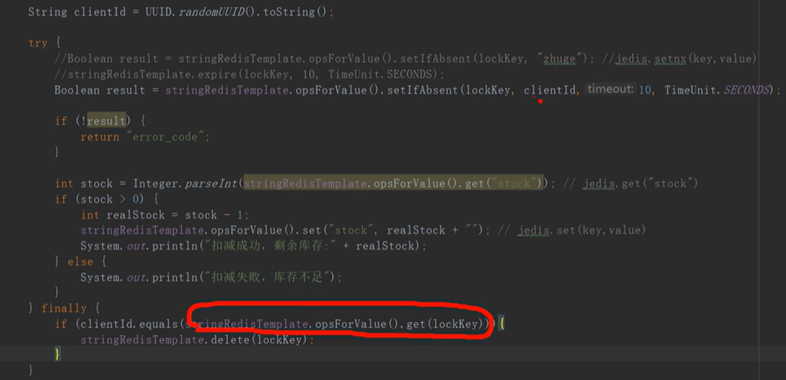

问题：保证了每个线程只能删除自己设置进去的锁，但是业务逻辑还是会被多个线程执行，依旧存在并发问题

解决方案：1.延长锁的过期时间 2.开启一个分线程，定期检查主线程设置的锁key是否还存在，如果还存在就重新设置他的过期时间（锁续期）

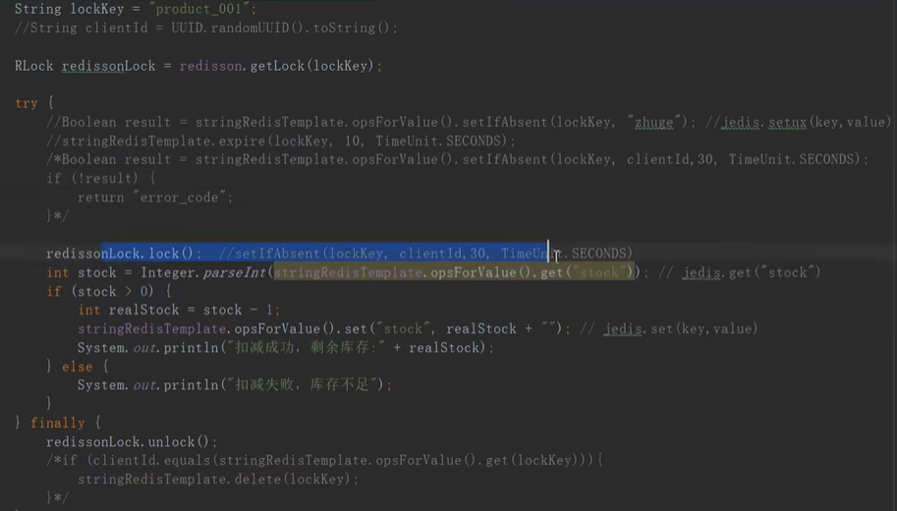

## 实现分布式锁的方式：

Redis——AP

主从集群的时候，数据不需要等到从节点全部同步，主节点收到数据就直接给客户端相应

性能好，对并发要求高选redis，但是会造成主从节点数据不一致，导致分布式锁失效的问题（偶发）

Zookeeper——CP

主从集群的时候，数据需要等到从节点全部同步（至少半数节点同步成功）才给客户端相应

## Redisson工作原理如下：

实现Lock接口，调用 lock()加锁：

• 此方法为加锁，但是锁的有效期采用默认30秒

• 如果主线程未释放，且当前锁未调用unlock方法，则进入到watchDog机制

• 如果主线程未释放，且当前锁调用unlock方法，则直接释放锁

• 加锁机制

线程去获取锁，获取成功: 执行lua脚本，保存数据到redis数据库，保证操作的原子性。

线程去获取锁，获取失败: 一直通过while循环尝试获取锁，获取成功后，执行lua脚本，保存数据到redis

• WatchDog自动延期看门狗机制

第一种情况：在一个分布式环境下，假如一个线程获得锁后，突然服务器宕机了，那么这个时候在一定时间后这个锁会自动释放，你也可以设置锁的有效时间(当不设置默认30秒时），这样的目的主要是防止死锁的发生

第二种情况：线程A业务还没有执行完，时间就过了，线程A 还想持有锁的话，就会启动一个watch dog后台线程，不断的延长锁key的生存时间。

• lua脚本-保证原子性操作

主要是如果你的业务逻辑复杂的话，通过封装在lua脚本中发送给redis，而且redis是单线程的，这样就保证这段复杂业务逻辑执行的原子性

具体使用RLock操作分布锁，RLock继承JDK的Lock接口，所以他有Lock接口的所有特性，比如lock、unlock、trylock等特性,同时它还有很多新特性：强制锁释放，带有效期的锁,。

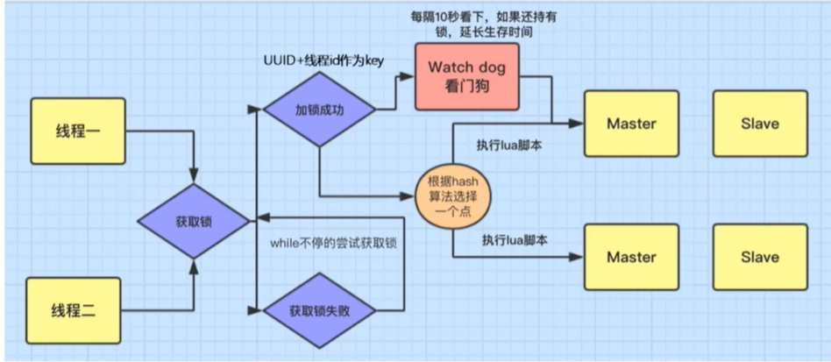

Lock方法的lua脚本

if ((redis.call('exists', KEYS[1]) == 0) or

(redis.call('hexists', KEYS[1], ARGV[2]) == 1)) then

redis.call('hincrby', KEYS[1], ARGV[2], 1);

redis.call('pexpire', KEYS[1], ARGV[1]);

return nil;

end;

return redis.call('pttl', KEYS[1]);

unlock方法的lua脚本：

if (redis.call('hexists', KEYS[1], ARGV[3]) == 0) then

return nil;

end;

local counter = redis.call('hincrby', KEYS[1], ARGV[3], -1);

if (counter > 0) then

redis.call('pexpire', KEYS[1], ARGV[2]);

return 0;

else

redis.call('del', KEYS[1]);

redis.call(ARGV[4], KEYS[2], ARGV[1]);

return 1;

end;

return nil;

看门狗每隔10s执行一次lua脚本，把锁续期30s：

if (redis.call('hexists', KEYS[1], ARGV[2]) == 1) then

redis.call('pexpire', KEYS[1], ARGV[1]);

return 1;

end;

return 0;

强制释放锁lua：

if (redis.call('del', KEYS[1]) == 1) then

redis.call(ARGV[2], KEYS[2], ARGV[1]);

return 1

else

return 0

end

## Redis主从架构导致锁失效问题

Redisson实现了 Redlock 算法，并封装为易用 API

* 面试官问题 ：redis分布式锁依赖与redis，如果redis宕机则锁失效。如何解决？

此时大多数同学会回答说：搭建主从集群，做数据备份。

这样就进入了陷阱，因为面试官的下一个问题就来了：

* 面试官问题 ：如果搭建主从集群做数据备份时，进程A获取锁，master还没有把数据备份到slave， master宕机，slave升级为master，此时原来锁失效，其它进程也可以获取锁，出现安全问题。如何解决？

关于这个问题，Redis官网给出了解决方案，使用RedLock思路可以解决（类似zookper）：

在Redis的分布式环境中，我们假设有N个Redis master。这些节点完全互相独立，不存在主从复制或者其他集群协调机制。之前我们已经描述了在Redis单实例下怎么安全地获取和释放锁。我们确保将在每（N)个实例上使用此方法(setnx)获取和释放锁。在这个样例中，我们假设有5个Redis master节 点，这是一个比较合理的设置，所以我们需要在5台机器上面或者5台虚拟机上面运行这些实例，这 样保证他们不会同时都宕掉。

为了取到锁，客户端应该执行以下操作:

1. 获取当前Unix时间，以毫秒为单位。

2. 依次尝试从N个实例，使用相同的key和随机值获取锁。在步骤2，当向Redis设置锁时,客户端应该设置一个网络连接和响应超时时间，这个超时时间应该小于锁的失效时间。例如你的锁自 动失效时间为10秒，则超时时间应该在5-50毫秒之间。这样可以避免服务器端Redis已经挂掉的情况下，客户端还在死死地等待响应结果。如果服务器端没有在规定时间内响应，客户端应该尽快尝试另外一个Redis实例。

3. 客户端使用当前时间减去开始获取锁时间（步骤1记录的时间）就得到获取锁使用的时间。当且仅当从大多数（这里是3个节点）的Redis节点都取到锁，并且使用的时间小于锁失效时间时，锁才算获取成功。

4. 如果取到了锁，key的真正有效时间等于有效时间减去获取锁所使用的时间（步骤3计算的结 果）。

5. 如果因为某些原因，获取锁失败（没有在至少N/2+1个Redis实例取到锁或者取锁时间已经超过了有效时间），客户端应该在所有的Redis实例上进行解锁（即便某些Redis实例根本就没有加锁成功）。

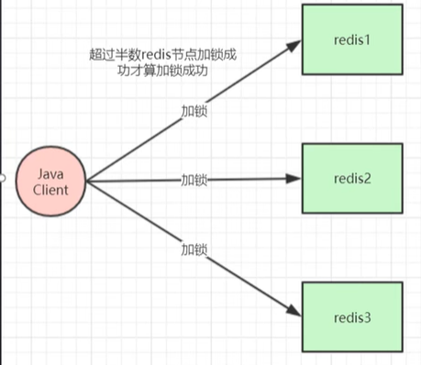

## Redis分布式锁的优化？？？

## 可重入分布式锁

如果有重入的需求，则除了在锁中记录进程标识，还要记录重试次数，流程如下：

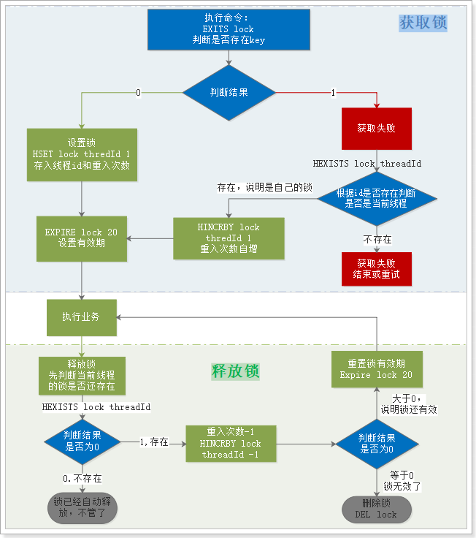

下面我们假设锁的key为“ lock ”，hashKey是当前线程的id：“ threadId ”，锁自动释放时间假设为20

获取锁的步骤：

1、判断lock是否存在 EXISTS lock

存在，说明有人获取锁了，下面判断是不是自己的锁 判断当前线程id作为hashKey是否存在： HEXISTS lock threadId

不存在，说明锁已经有了，且不是自己获取的，锁获取失败，end 存在，说明是自己获取的锁，重入次数+1： HINCRBY lock threadId 1 ，去到步骤3

2、不存在，说明可以获取锁， HSET key threadId 1

3、设置锁自动释放时间， EXPIRE lock 20

释放锁的步骤：

1、判断当前线程id作为hashKey是否存在： HEXISTS lock threadId

不存在，说明锁已经失效，不用管了

存在，说明锁还在，重入次数减1： HINCRBY lock threadId -1 ，获取新的重入次数

2、判断重入次数是否为0： 为0，说明锁全部释放，删除key： DEL lock

大于0，说明锁还在使用，重置有效时间： EXPIRE lock 20

对应的Lua脚本如下： 首先是获取锁：

local key = KEYS[1]; -- 锁的key

local threadId = ARGV[1]; -- 线程唯一标识

local releaseTime = ARGV[2]; -- 锁的自动释放时间

if(redis.call('exists', key) == 0) then -- 判断是否存在 redis.call('hset', key, threadId, '1'); -- 不存在, 获取锁 redis.call('expire', key, releaseTime); -- 设置有效期 return 1; -- 返回结果

end;

if(redis.call('hexists', key, threadId) == 1) then -- 锁已经存在，判断threadId是否是自己 redis.call('hincrby', key, threadId, '1'); -- 不存在, 获取锁，重入次数+1 redis.call('expire', key, releaseTime); -- 设置有效期

return 1; -- 返回结果

end;

return 0; -- 代码走到这里,说明获取锁的不是自己，获取锁失败

然后是释放锁：

local key = KEYS[1]; -- 锁的key

local threadId = ARGV[1]; -- 线程唯一标识

local releaseTime = ARGV[2]; -- 锁的自动释放时间

if (redis.call('HEXISTS', key, threadId) == 0) then -- 判断当前锁是否还是被自己持有

return nil; -- 如果已经不是自己，则直接返回

end;

local count = redis.call('HINCRBY', key, threadId, -1); -- 是自己的锁，则重入次数-1

if (count > 0) then -- 判断是否重入次数是否已经为0

redis.call('EXPIRE', key, releaseTime); -- 大于0说明不能释放锁，重置有效期然后返回

return nil; else

redis.call('DEL', key); -- 等于0说明可以释放锁，直接删除

return nil;

end;

## 如何实现数据库与缓存数据一致？

面试话术： 实现方案有下面几种：

1.本地缓存同步：当前微服务的数据库数据与缓存数据同步，可以直接在数据库修改时加入对Redis 的修改逻辑，保证一致。加上@Transactional

2 .跨服务缓存同步：服务A调用了服务B，并对查询结果缓存。服务B数据库修改，可以通过MQ通知 服务A，服务A修改Redis缓存数据

1. 通用方案：使用Canal框架，伪装成MySQL的salve节点，监听MySQL的binLog变化，然后修改 Redis缓存数据

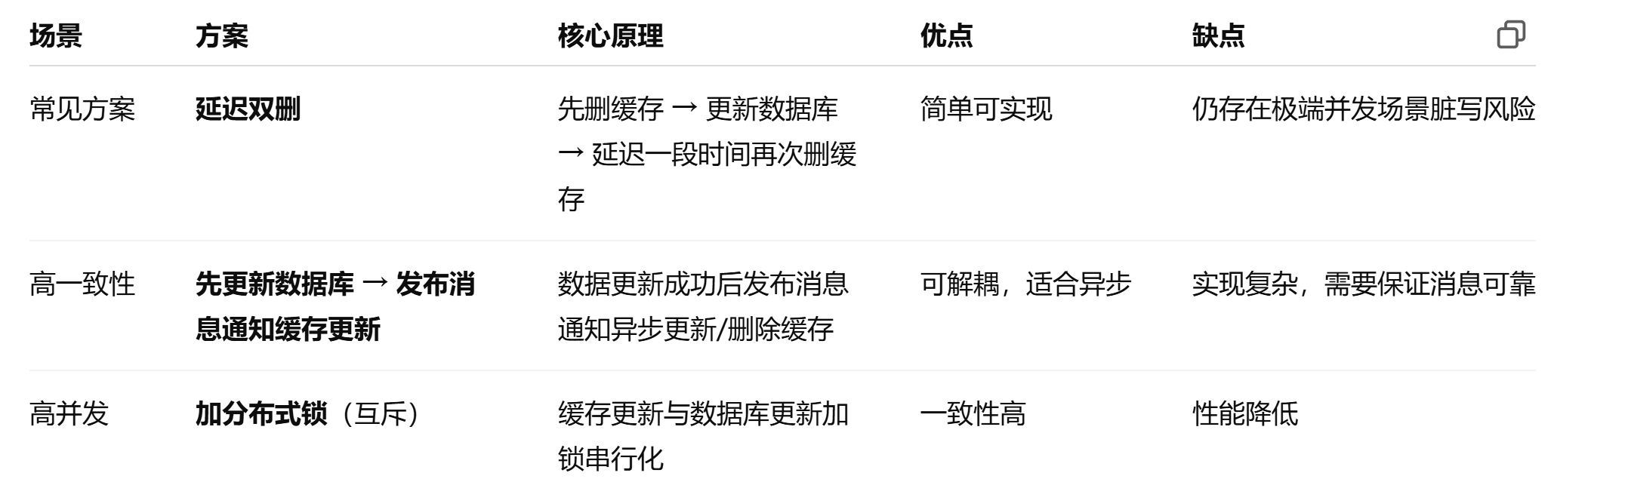

## Redis两种持久化方式

* RDB（Redis DataBase）

在不同的时间点，将redis存储的数据生成快照并存储到磁盘等介质上。缺点就是会导致数据不完整。

优点

快照保存数据极快，还原数据极快

适用于灾难备份

缺点

小内存及其不适合使用

符合快照条件才会进行快照，意外宕机会丢失最后一次快照后的所有修改

* AOF（Append Only File）。

将redis执行过的所有写指令记录下来，在下次redis重新启动时，只要把这些写指令从前到后再重复执行一遍，就可以实现数据恢复了。

优点

持久化比RDB更好，不会丢失任何的修改

缺点

持久化文件会变的越来越大

重复命令很多（例如：调用100次 “incr dcl" 命令，则文件中必须保存100条“incr dcl"命令记录，但是其中的99条记录都是重复的）

其实RDB和AOF两种方式也可以同时使用，在这种情况下，如果redis重启的话，则会优先采用AOF方式来进行数据恢复，这是因为AOF方式的数据恢复完整度更高。

如果你没有数据持久化的需求，也完全可以关闭RDB和AOF方式，这样的话，redis将变成一个纯内存数据库，就像memcache一样。

## Redis超出最大内存限制如何处理

设置key的过期时间

按需求使用8种数据淘汰策略

## Redis中提供了两种key过期删除策略

* 定期删除

Redis会将每个设置了过期时间的key放入到一个独立的字典中，以后会定期遍历这个字典来删除到期的key。Redis默认每秒进行10次过期扫描（100ms一次，可以通过修改配置文件redis.conf 的 hz 选项来调整这个次数），但这个扫描并不会扫描过期字典中所有的key，而是通过一种贪心策略来随机筛选删除key，步骤如下：

* 从过期字典中随机选出20个key；
* 删除这20个key中已经过期的key；
* 如果过期的key的比例超过了1/4，那就重复从步骤1开始执行。

之所以采用这种扫描策略，还是为了性能考虑。假如过期字典中有数百万个key，每隔100ms就扫描一次这数百万个key，会给CPU造成很大的负荷，所以，就选择了这种随机筛选部分key，然后按照过期比例来判断是否需要重复执行筛选过期的动作。

正是由于使用了这种扫描策略，定期删除可能会造成很多已经过期的key无法及时删除，所以就有了接下来的惰性删除策略。

* 惰性删除

所谓惰性删除就是在客户端访问这个key的时候，Redis对key的过期时间进行检查，如果过期了就立即删除，然后返回null。

不管是定期删除还是惰性删除，都是一种不完全精确的删除策略，始终还是会存在已经过期的key无法被删除的场景。而且这两种过期策略都是只针对设置了过期时间的key，不适用于没有设置过期时间的key的淘汰，所以，Redis还提供了内存淘汰策略，用来筛选淘汰指定的key。

## Redis八种内存淘汰策略

volatile-lru（Least Recently Used）：从已设置过期时间的数据集中挑选最近最少使用的数据淘汰

volatile-lfu（Least Frequently Used）：从已设置过期时间的数据集中挑选一段时间内使用频率最少的数据淘汰

volatile-ttl（Time To Live）：从已设置过期时间的数据集中挑选将要过期的数据淘汰

volatile-random：从已设置过期时间的数据集中随机选择数据淘汰

allkeys-lru：从数据集中挑选最近最少使用的数据淘汰，最常使用的策略

allkeys-lfu：从所有Keys中挑选一段时间内使用频率最低的数据淘汰（使用次数最少）

allkeys-random：从数据集中随机选择数据淘汰

no-evicition(驱逐)：只返回错误，不会删除任何key。禁止驱逐数据，针对写操作，返回错误信息（不采用任何淘汰策略，默认即此配置）

## Redis缓存的穿透、击穿、雪崩

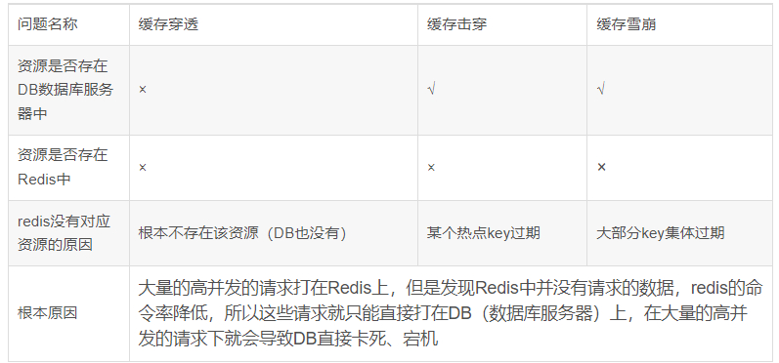

## 缓存穿透解决方案：

例如：当大量的客户端发出类似于：http://localhost:8080/user/19833?id=-3872 的请求，就可能导致出现缓存穿透的情况。因为数据库DB中本身就没有id=-3872的用户的数据，所以Redis也没有对应的数据，那么这些请求在redis就得不到响应，就会直接打在DB上，导致DB压力过大而卡死情景在线或宕机。

缓存穿透很有可能是黑客攻击所为，黑客通过发送大量的高并发的无法响应的请求给服务器，由于请求的资源根本就不存在，DB就很容易被打垮了。

* 对空值进行缓存：

类似于上面的例子，虽然数据库中没有id=-3872的用户的数据，但是在redis中对他进行缓存（key=-3872，value=null），这样当请求到达redis的时候就会直接返回一个null的值给客户端，避免了大量无法访问的数据直接打在DB上。

* 使用布隆过滤器

使用BitMap作为布隆过滤器，将目前所有可以访问到的资源通过简单的映射关系放入到布隆过滤器中（哈希计算），当一个请求来临的时候先进行布隆过滤器的判断，如果有那么才进行放行，否则就直接拦截。

* 接口校验

类似于用户权限的拦截，对于id=-3872这些无效访问就直接拦截，不允许这些请求到达Redis、DB上。

## 缓存击穿解决方案：

例如：类似于“某男明星塌房事件”上了热搜，这时候大量的“粉丝”都在访问该热点事件，但是可能优于某种原因，redis的这个热点key过期了，那么这时候大量高并发对于该key的请求就得不到redis的响应，那么就会将请求直接打在DB服务器上，导致整个DB瘫痪。

* 提前对热点数据进行设置

类似于新闻、某博等软件都需要对热点数据进行预先设置在redis中

* 监控数据，适时调整

监控哪些数据是热门数据，实时的调整key的过期时长

* 使用锁机制

最后的防线，当热点key过期，那么就使用锁机制防止大量的请求直接打在DB

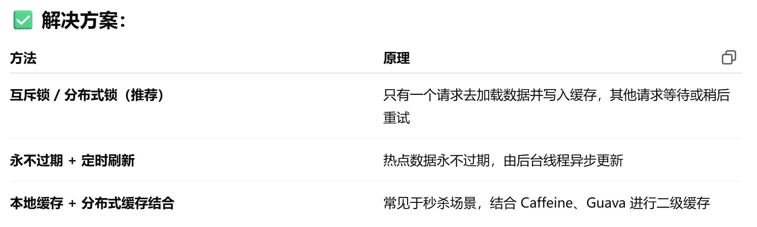

## 缓存雪崩解决方案：

例如：当redis中的大量key集体过期，可以理解为redis中的大部分数据都被清空了（失效了），那么这时候如果有大量并发的请求来到，那么redis就无法进行有效的响应（命中率急剧下降），请求就都打到DB上了，到时DB直接崩溃。

* 将失效时间分散开

通过使用自动生成随机数使得key的过期时间是随机的，防止集体过期

* 使用多级架构

使用nginx缓存+redis缓存+其他缓存，不同层使用不同的缓存，可靠性更强

* 设置缓存标记

记录缓存数据是否过期，如果过期会触发通知另外的线程在后台去更新实际的key

* 使用锁或者队列的方式

如果查不到就加上排它锁，其他请求只能进行等待

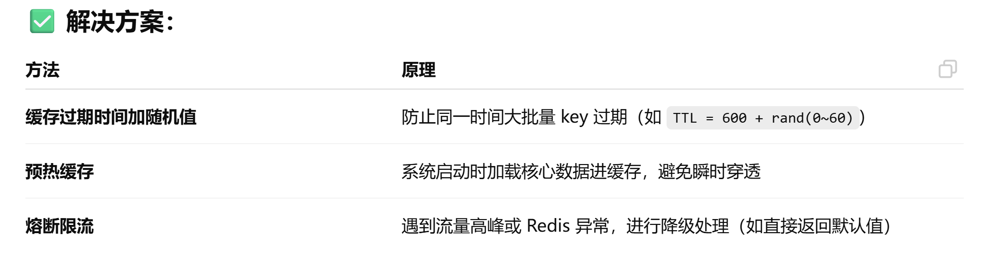

## Redis主从复制

Redis 的主从复制和 MySQL 差不多，主要起着 数据备份，读写分离等作用。

* 特点：

1.Redis 使用异步复制，slave 和 master 之间异步地确认处理的数据量。

2.一个 master 可以拥有多个 slave。

3. slave 可以接受其他 slave 的连接。除了多个 slave 可以连接到同一个 master 之外， slave 之间也可以像层叠状的结构（cascading-like structure）连接到其他 slave 。自 Redis 4.0 起，所有的 sub-slave 将会从 master 收到完全一样的复制流。

4.Redis 复制在 master 侧是非阻塞的。这意味着 master 在一个或多个 slave 进行初次同步或者是部分重同步时，可以继续处理查询请求。

5.复制在 slave 侧大部分也是非阻塞的。当然这个是可配的，如果在 redis.conf配置是非阻塞的，可以使用旧数据集处理查询请求；如果配置的是阻塞的，slave 会返回一个 error 给客户端。

* 原理

Redis 在复制时底层采用的是 psync 命令完成的数据主从同步，同步主要分为：全量复制和增量复制两种

全量复制：顾名思义也就是一次性把主节点数据全部发送给从节点，所以这种情况下，当数据量比较大时，会对主节点和网络造成很大的开销。

增量复制：用于处理主从复制时因网络中断等原因造成数据丢失的场景。当从节点再次和主节点连接时，主节点会补发丢失的数据。因为是补发，所以在发送的数据量一定是小于全量的数据。

## Redis主从复制风暴

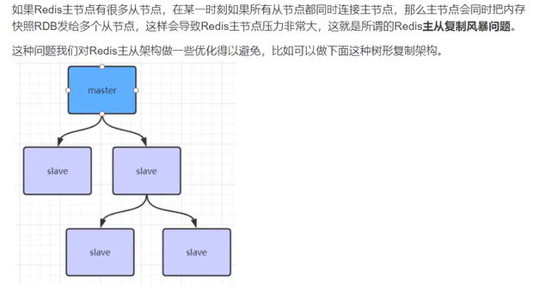

## Redis主节点宕机导致数据全部丢失

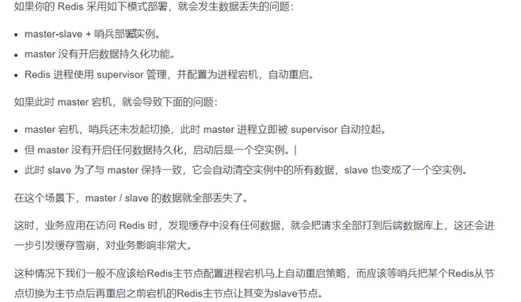

## Redis集群网络抖动导致频繁主从切换怎么处理

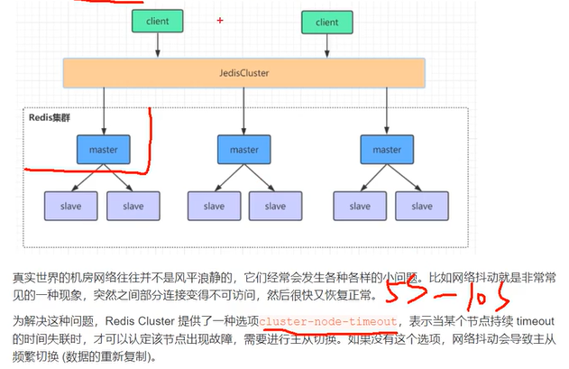

## Redis IO多路复用

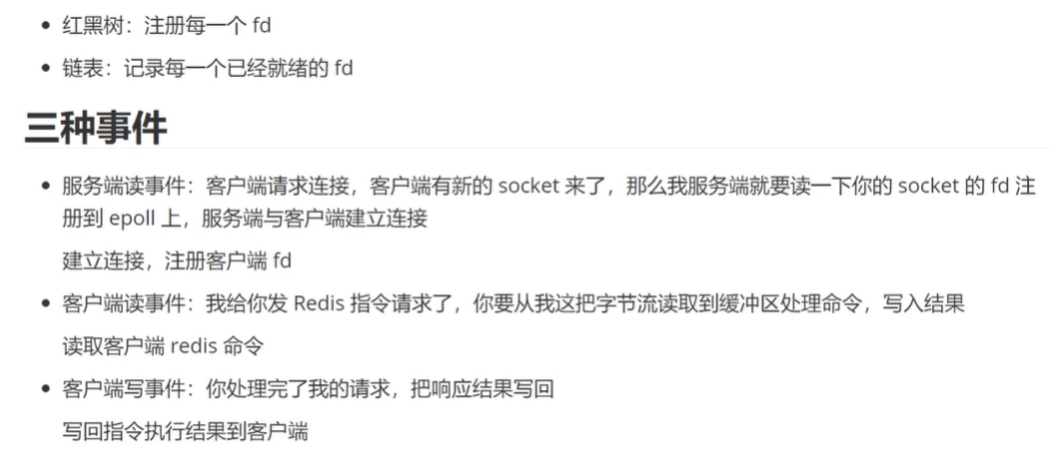

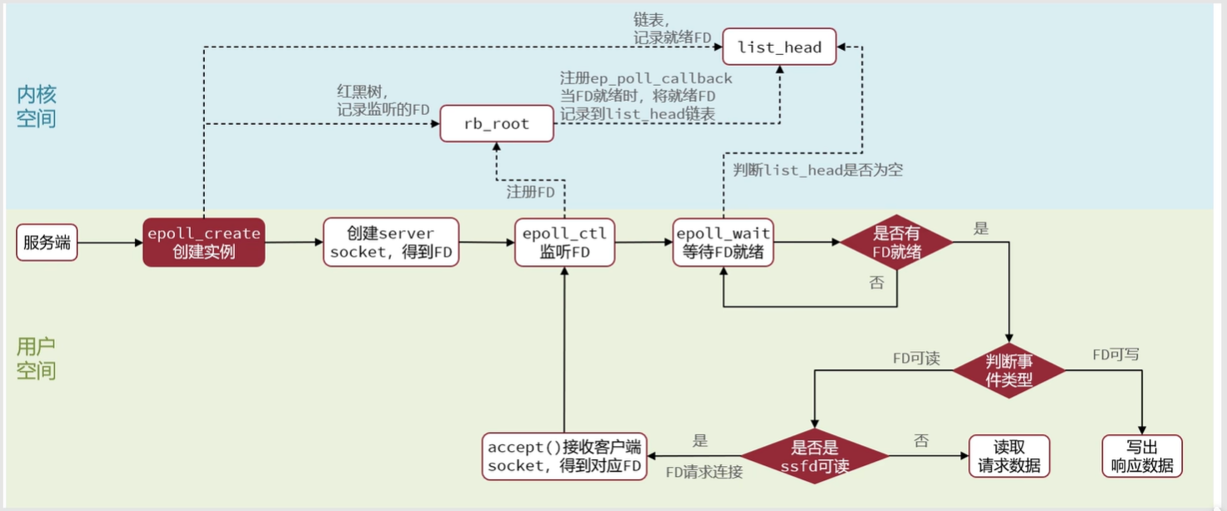

# Kafka

## 消息投递的模式

**✅ 1. 点对点模式（Point-to-Point / Queue 模式）**

* **消息发送者（Producer）** 将消息发送到一个特定的队列（Queue）
* **一个消息只能被一个消费者消费一次**
* 多个消费者竞争消费，谁先抢到谁处理
* **常用于任务分发、异步处理**

📌 典型代表：RabbitMQ（工作队列模式）、ActiveMQ

**✅ 2. 发布-订阅模式（Pub/Sub 模式）**

* **消息发送者将消息发送到主题（Topic）**
* 所有订阅该主题的消费者都可以接收到一份消息副本
* **每个消费者都处理同一份消息**
* **适合日志广播、通知推送、流式数据处理等场景**

📌 典型代表：Kafka、Redis 发布订阅、RocketMQ

**✅ 3. 订阅模式的变种：广播模式（Fanout）**

* 不需要指定具体的队列或消费者
* 所有绑定了该 Exchange 的队列都会接收到消息
* **每个消费者都有机会接收消息副本（类似广播）**

📌 典型于 RabbitMQ 的 fanout exchange 类型

**✅ 4. 路由模式（Routing）**

* 消息带有一个特定的路由键（Routing Key）
* 消费者绑定队列时指定感兴趣的路由键
* **只有匹配路由键的消息才会被路由到该队列**

📌 RabbitMQ 的 direct exchange

**✅ 5. 通配符（主题）模式（Topic-based）**

* 路由键支持通配符（如：order.*, *.create）
* **更灵活地分发消息给特定队列**

📌 RabbitMQ 的 topic exchange

在消息队列系统中，**Exchange（交换机）** 是消息路由的核心组件，主要用于**接收生产者发来的消息并将其路由到一个或多个队列**中。它是 AMQP 协议（如 RabbitMQ）中的概念。**Kafka / RocketMQ 中有没有 Exchange 概念？**

**没有显式的 Exchange 概念。Kafka** 的**Topic = Exchange + Queue 的结合体**

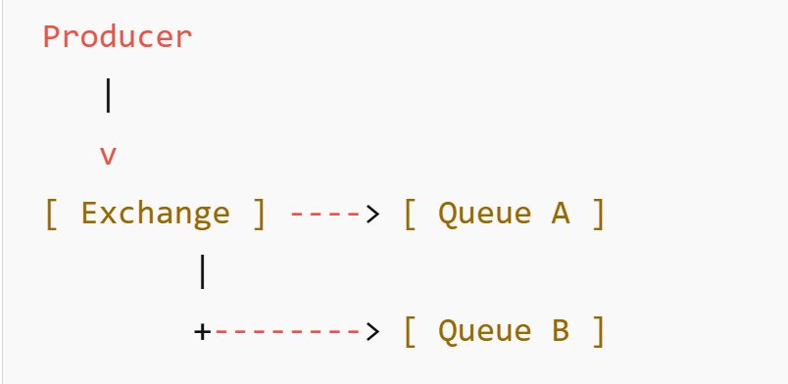

## 消费方式的pull/push

**✅ 一、Pull（拉）模式**

消费者主动向消息队列请求消息。适合：高吞吐量、批处理、可容忍延迟、可以控制消费速率

🔸**代表：Kafka、RocketMQ（Pull 模式为主）**

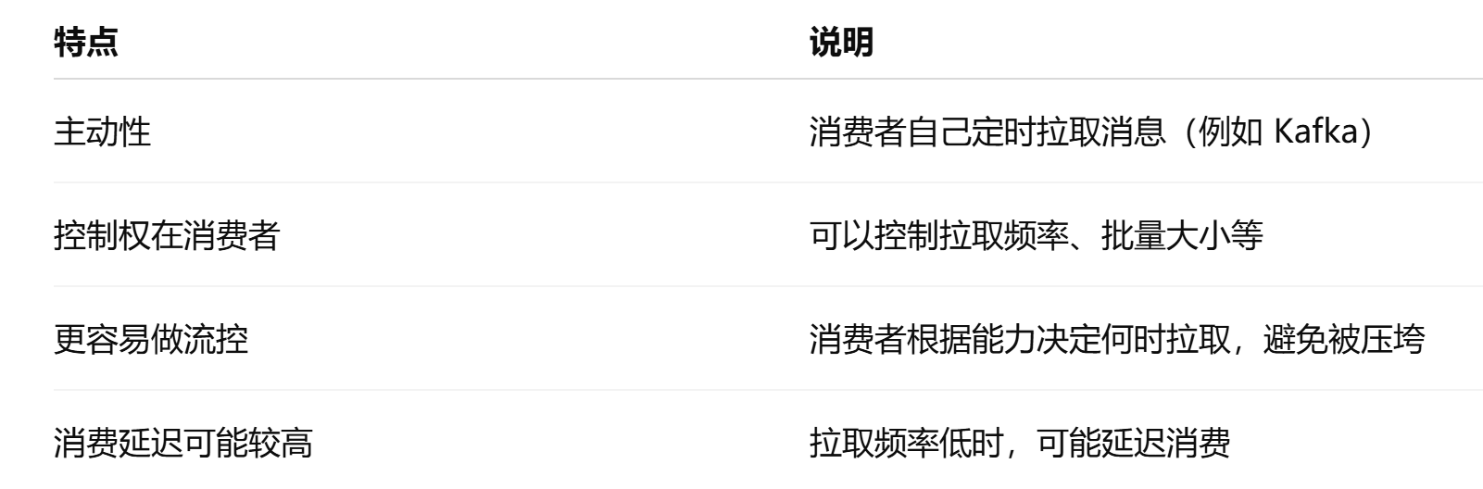

pull模式下，如果消费者主动停止拉取数据，消息会继续堆积在 Kafka broker 中，等消费者来处理（默认保留7天，可配置 retention.ms）。

**✅ 二、Push（推）模式**

消息队列主动将消息发送给消费者。适合：实时响应、任务处理、用户通知，并且消费能力强，系统响应快

🔸**代表：RabbitMQ、ActiveMQ**

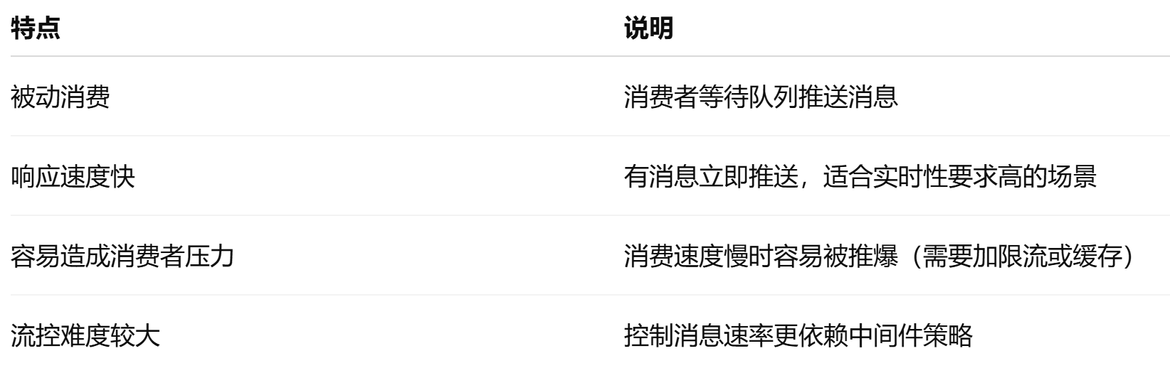

## Kafka、ActiveMQ、RabbitMQ、RocketMQ对比

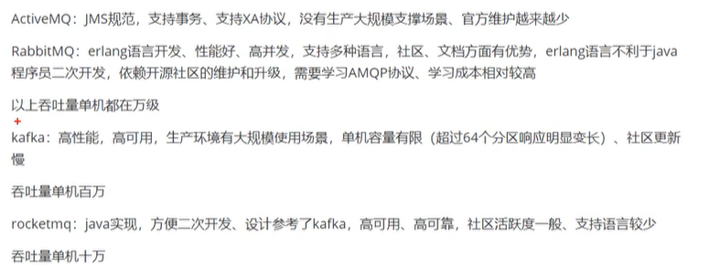



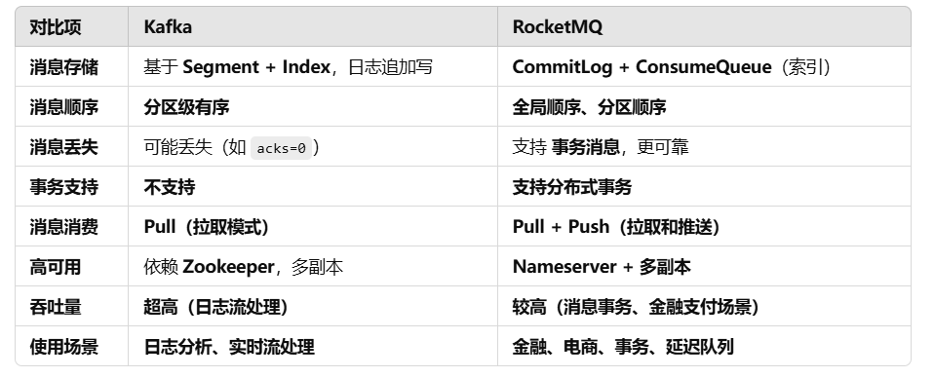

Kafka高吞吐量，rocketmq参考kafka开发，吞吐量没有kafka那么高，但是支持事务消息，更可靠，也支持消息全局排序。Rabbitmq因为有exchange的概念，适合的场景更灵活。

## Kafka原理

**Producer（生产者）**

* **负责发送消息** 到 Kafka 的 **某个 Topic**（主题）。
* **支持批量发送**，提高吞吐量。
* 可以使用 **同步（sync）或异步（async）** 方式发送消息。

Topic：

**逻辑上的消息分类**，所有数据都按 **Topic 组织**。**一个 Topic 由多个 Partition 组成**。

Partition（分区）：

* 将topic划分为partition，这样多个消费者消费一个topic时不会出现阻塞等待的现象（类似concurrenthashmap基于segment分段加锁）。
* **消息在 Partition 里是有序的**（但跨 Partition 可能是无序的）。

**Broker（代理服务器）**

* **Kafka 集群中的每个服务器称为 Broker**。
* **存储 Topic 的 Partition，并处理生产者和消费者的请求**。
* **每个 Broker 负责多个 Partition**。
* **如果所有partition全部放在一个服务器上，会有性能问题，所以多放几台服务器**

**Consumer（消费者）**

* **负责从 Kafka 读取消息**，通常属于某个 **Consumer Group（消费者组）**。
* **可以手动或自动提交 Offset**（消费进度）。
* **多个 Consumer 可并行消费不同 Partition**。

**Consumer Group（消费者组）**

* **多个 Consumer 组成一个 Group**，共同消费一个 Topic。
* **Kafka 会保证同一个 Partition 只会被Group 内的一个 Consumer 读取**（一个 Group 内的不同 Consumer 读取不同 Partition）。
* **多个 Group 可以同时消费同一个 Topic**。
* **同一个 Group 内的多个 Consumer 不能消费同一个 Partition**，**每个 Partition 只能由 Group 内的一个 Consumer 消费**。
* **不同 Group 可以同时消费同一个 Partition**，不会互相干扰。
* **在同一个 Consumer Group 内，Kafka 会动态分配 Partition 给 Consumer**。
* **不同的消费组维护自己的消费进度offset**

**Leader & Follower（主从复制，也就是给partition备份）**

* **Kafka 采用 Leader-Follower 机制，保证高可用性。**
* **Leader 负责处理读写请求，Follower 仅用于复制 Leader 数据**。
* **如果 Leader 发生故障，Kafka 会选举新的 Leader**。

**Offset（消息偏移量）**

* **Kafka 通过 Offset 记录 Consumer 消费的进度**。
* **每个 Partition 的消息都有唯一的 Offset**。
* **Kafka 默认保留消息，即使 Consumer 读取了，数据不会被删除**（Retention Policy 规则除外）。

**Zookeeper**

* **Kafka 依赖 Zookeeper 进行集群管理**。
* **负责管理 Kafka Broker、Partition 领导者选举、消费者 Offset 记录**。
* **从 Kafka 3.0 开始**，官方已经**引入了 KRaft（Kafka Raft）模式**，目标是在未来**完全移除 Zookeeper**。
* 依赖外部 Zookeeper，运维成本高。KRaft 模式提供**更快的 Leader 选举 & 元数据管理**

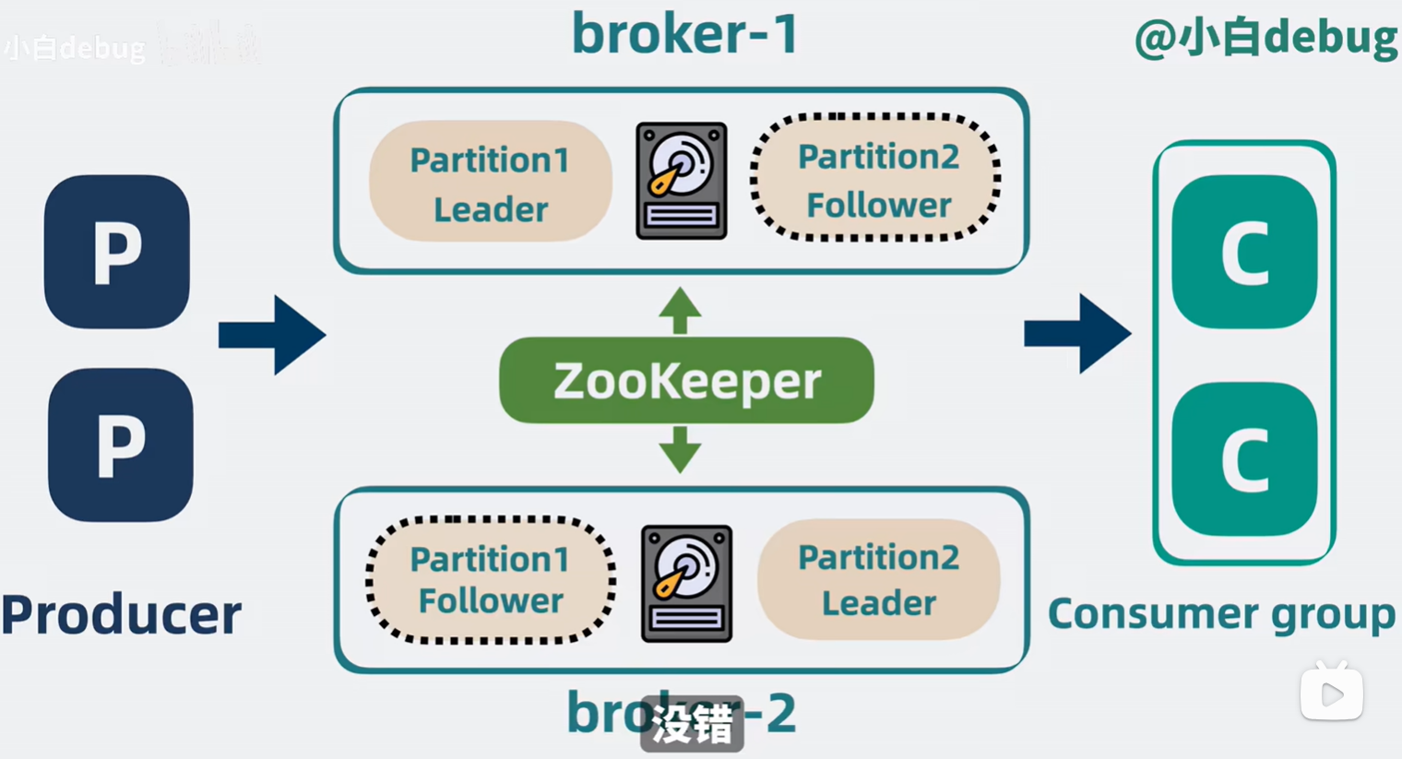

Kafka **持久化消息**，但不会**无限存储**，而是根据 **Retention Policy** 进行自动清理，确保 Kafka 既能存储数据，又不会占满磁盘！

**数据持久化（Persistence）**

Kafka 采用**日志存储**的方式持久化消息，并保留在磁盘上，即使**Broker 宕机重启，数据不会丢失**。主要特点：

✅ **消息存储在磁盘上，而不是内存**

* Kafka **依赖操作系统的** **Page Cache** 进行高效的磁盘 IO 读写。
* 即使**磁盘存储**，Kafka 的吞吐量仍然非常高，因为它是**顺序写入（Append-only）**，避免随机磁盘 IO 开销。

✅ **消息即使被消费，仍然存储**

* **不像 RabbitMQ，Kafka 消息不会因消费而被删除**。
* 消费者读取的是 Partition 内的**日志数据**，而不是直接从内存队列拉取消息。

✅ **Kafka 通过 Retention Policy 控制数据存储时长**

* 消息不会永久存储，而是按照**策略自动删除**。

**Retention Policy（数据保留策略）**

Retention Policy 决定 Kafka **在磁盘上存储数据的时长或大小**，防止磁盘无限增长。Kafka 提供 **两种保留策略**：

**📌 1. 基于时间的 Retention（log.retention.hours）**

* **Kafka 默认保留 168 小时（7 天）的数据**：

log.retention.hours=168

* 也可以使用 **分钟**（log.retention.minutes）或 **毫秒**（log.retention.ms）控制。

🔹 **示例：** 如果 log.retention.hours=48，表示 Kafka 只保留**最近 48 小时**的数据，超过 48 小时的消息会被自动删除。

**📌 2. 基于存储空间的 Retention（log.retention.bytes）**

* 限制 **Topic 每个 Partition 占用的磁盘空间**：

log.retention.bytes=1073741824 # 1GB

* **如果 Partition 存储的大小超出这个值，旧消息会被删除**。

🔹 **示例：** 如果 log.retention.bytes=2GB，当 Partition 达到 2GB 后，Kafka 会删除**最早的消息**，确保总大小不超过 2GB。

**📌 3. 永久存储（禁用自动删除）**

* 设置 log.retention.hours=-1 或 log.retention.bytes=-1，Kafka **不会自动删除数据**：

log.retention.hours=-1

**适用于** 需要**永久存储日志**的场景，如**金融交易日志**等。

**📌 4. 额外的 Cleanup 方式**

除了 Retention Policy，Kafka 还支持：

* **Compact（日志压缩模式）**：只保留每个 Key 最新的 Value（适用于数据库变更事件）。
* **Delete（默认）**：按照 Retention Policy 直接删除过期消息。

## Kafka的pull和push分别有什么优缺点？

应该使用pull模式

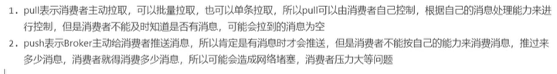

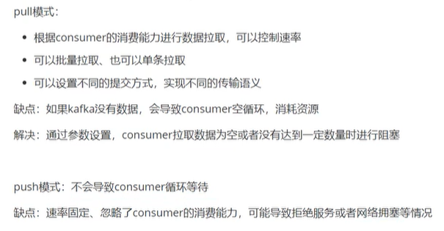

## Kafka消息丢失的场景以及解决方案

消息发送时：

ISR（In-Sync Replicas，同步副本）ISR 代表与 Leader **保持同步** 的 Follower 副本。当 Leader 副本宕机时，Kafka 可以从 ISR 中选举新的 Leader，保证高可用。

OSR（Out-of-Sync Replicas，非同步副本）与 Leader 数据同步 **落后过多** 的副本（超时 replica.lag.time.max.ms）。

ack（Acknowledgment，确认）是 Kafka 生产者（Producer）向 **Broker** 发送消息后，Broker **返回的确认机制**，用来保证消息的可靠性。

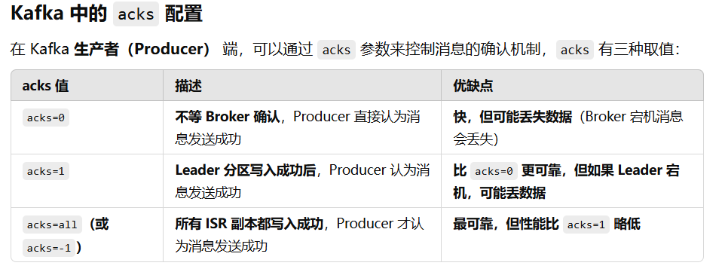

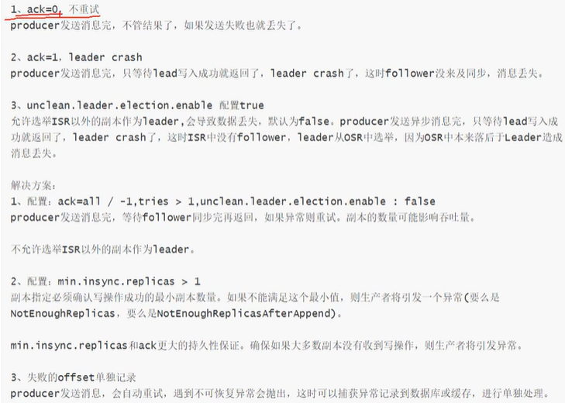

Ack=all，意味着所有的ISR都必须返回ack。

Min.insync.republicas>1，意味着指定ISR的数目必须>1。

这两个参数可以搭配着使用，只有ack=all，Min.insync.republicas>1才会生效。

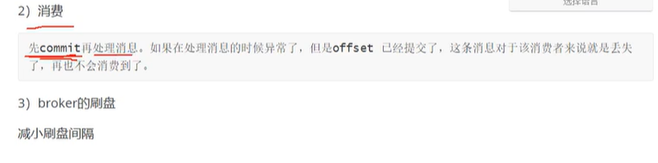

解决方案：先处理，再commit。但是要使用其他方案去确保消息不会重复消费，比如保证消息的幂等性。

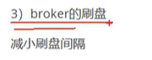

消息发送到broker中，保存在broker中的page cache中，但最终要保存在硬盘上（持久化）。

刷盘间隔：写入page cache中的时间间隔

## Kafka如何保证消息不丢失？

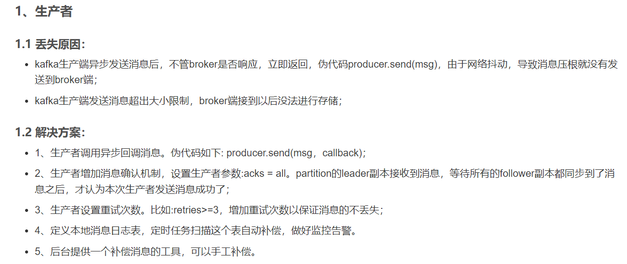

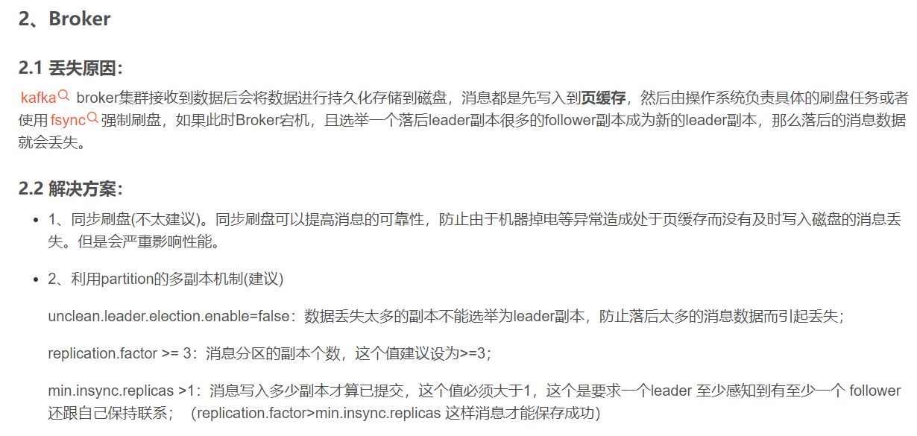

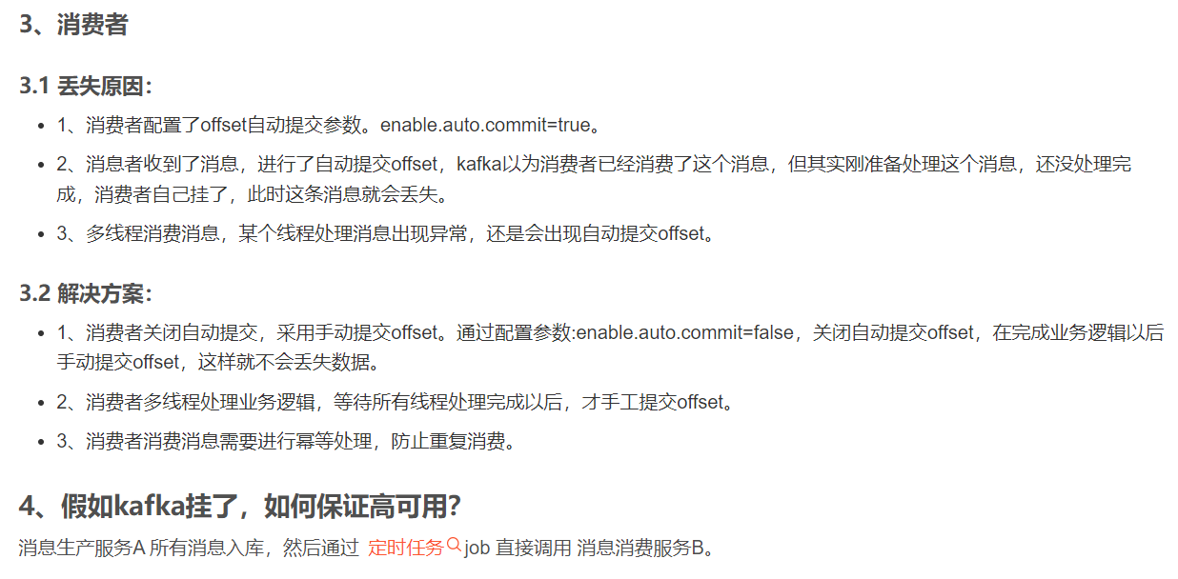

**1. 生产者（Producer）端的保障**

**1.1 设置 acks=all**

Kafka 生产者的 acks 参数决定了消息写入的可靠性：

* acks=0：**不等待确认**，消息可能会丢失（最快但不可靠）。
* acks=1：**Leader 确认**后返回，但 Follower 可能未同步，Leader 崩溃可能导致消息丢失。
* ✅ **acks=all**（或 acks=-1）：**Leader + ISR 同步后确认**，保证消息不会丢失。

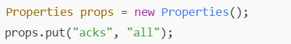

**1.2 retries + idempotence 解决瞬时失败**

* **retries**：设置 **重试次数**，防止瞬时网络错误导致消息丢失。
* **enable.idempotence=true**（幂等性）：
  + Kafka 2.0+ 默认开启 idempotence，保证相同 ProducerId + Sequence 只被处理一次，防止重复消息。
  + 需配合 acks=all 保障消息不丢失。

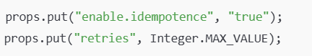

**2. Broker（Kafka 服务器）端的保障**

**2.1 副本机制（Replication）**

Kafka 通过 **多副本（Replication）机制** 保护数据，确保 Leader 副本崩溃时，不会丢失数据：

* **每个分区的 Leader 负责读写**
* **Follower 从 Leader 复制数据**
* **ISR（In-Sync Replicas）副本可选举新 Leader**

**最佳实践：**

* 设置 replication.factor >= 3（推荐**至少 3 个副本**）
* Kafka **只在 ISR 内部选举 Leader**（避免数据丢失）

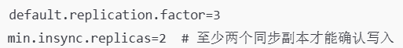

如果 ISR 副本数少于 min.insync.replicas，则： ✅ **acks=all 会阻止 Producer 写入**，避免数据丢失。

**2.2 确保副本同步**

* Kafka 依赖 **ISR（同步副本）** 选 Leader，避免选出落后的 OSR 副本。
* **避免“非干净选举”（unclean leader election）**，防止选举落后副本，导致数据丢失。
* 

**2.3 数据持久化（日志存储）**

Kafka 采用**顺序写入** + **Page Cache** + **磁盘刷盘**，提高吞吐量：

* ✅ **log.flush.interval.messages=1**：每条消息写入后立即刷盘（影响性能）。
* ✅ **log.flush.interval.ms=1000**：每秒刷一次磁盘，避免断电丢失数据。

**最佳实践：**

* **默认 Kafka 不会立即刷盘**，但 Linux 的 Page Cache 机制可确保**即使 Kafka 崩溃，数据仍保留**。

**3. 消费者（Consumer）端的保障**

**3.1 手动提交 Offset**

如果 **Consumer 自动提交（enable.auto.commit=true）**，可能会**在消息消费前提交 offset**，导致丢失： ✅ 解决方案：**关闭自动提交，手动提交 Offset**。

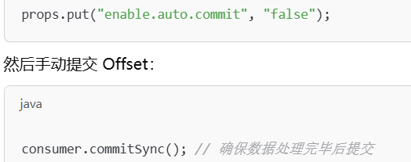

**3.2 事务性消费**

Kafka 2.0+ 支持**事务消费（Exactly-Once 语义）**： ✅ **事务 API (enable.idempotence=true)** 可确保**生产 & 消费一致**，防止数据丢失。

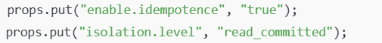

Kafka 整体的最佳实践

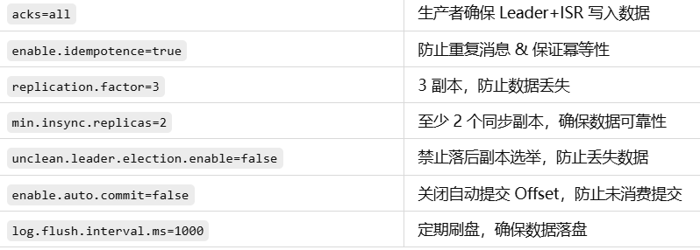

## Kafka如何避免消息堆积

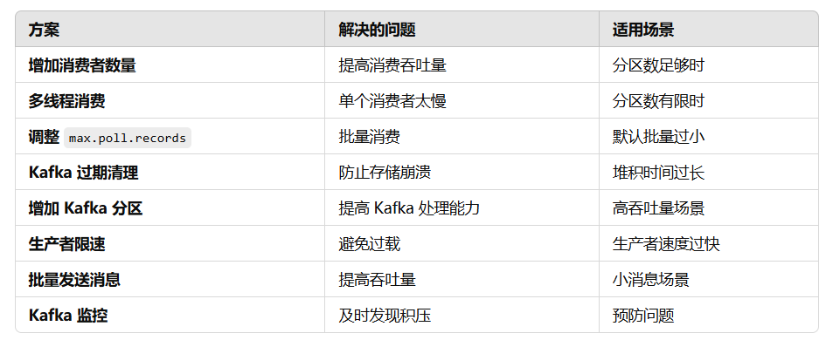

**✅ 只要调整好** **Kafka 分区、消费者数量、限速策略**，就可以有效避免 Kafka 消息堆积！

## Kafka如何保证消息有序性

MQ是队列存储，天然具备先进先出的特点，只要消息的发送是有序的，那么理论上接收也 是有序的。不过当一个队列绑定了多个消费者时，可能出现消息轮询投递给消费者的情况，而消费者的 处理顺序就无法保证了。

因此，要保证消息的有序性，需要做的下面几点：

保证消息发送的有序性

保证一组有序的消息都发送到同一个队列 保证一个队列只包含一个消费者

**Kafka 的消息顺序性**

**✅ 1.1 同一个 Partition 内消息是有序的**

Kafka **在单个分区（Partition）内部，消息是按照 FIFO（先进先出）顺序存储的**。  
**原因：**

1. **消息按照写入顺序追加到日志文件**，后写入的消息只能追加到日志文件的末尾，顺序不会改变。
2. **消费者消费时也是按照写入顺序依次消费**，Kafka 记录**当前消费的偏移量（offset）**，保证顺序读取。

📌 **所以，在单个分区内，Kafka 能保证消息严格按照生产者的发送顺序被消费！**

**❌ 1.2 Kafka 不能全局保证所有消息的顺序**

**问题：**  
如果一个 Topic 有多个分区（Partition），Kafka **不能保证不同分区之间的消息顺序**，因为：

1. **消息会被分配到不同的分区**，导致同一个 Producer 发送的消息可能被分散到多个分区，消费顺序可能不一致。
2. **多个消费者（Consumer）并行消费**，不同分区的消息被多个消费者并行消费，消费顺序不可控。

📌 **如果消息被发送到不同分区，Kafka 就无法保证全局有序！**

**Kafka 如何保证有序性？**

**✅ 方案 1：单分区（Single Partition）**

如果需要**严格有序**的消息，**把所有消息发送到同一个分区**

**✅ 方案 2：使用 Key 进行分区**

如果不能只用一个分区，但又想保证某些消息的顺序，可以**使用相同的 Key 保证相同类型的消息进入同一个分区。Kafka 默认使用 一致性 Hash 方式，相同 Key 的消息会被分配到相同的分区。**

**✅ 方案 3：消费者端手动排序**

如果 Kafka 需要多个分区，但又想保证全局顺序，可以**在消费端对数据排序**：

1. **消费者先把数据缓存到内存**。
2. **根据时间戳或 ID 进行排序**。
3. **按顺序处理消息**。

## kafka如何防止MQ消息被重复消费

**✅ Kafka Exactly Once（端到端精准一次）**

**Kafka Exactly-Once Semantics（EOS） 是Kafka 2.0+ 引入的机制，结合幂等生产者+事务+消费端事务处理，保证整个消息链条不会丢失或重复。**

**🔹 要开启 EOS，需要生产者消费者同时设置**



**原理**：Kafka 生产者会为每个消息分区（Partition）维护一个递增的 sequence number，如果发现重复的 sequence number，则会丢弃重复的消息。

**✅消费者端：消费端幂等性（Idempotent Consumer）**

即使 Kafka 生产者端已经保证幂等，**消费者端仍然可能重复消费**，需要做**幂等性处理**。

**方式 1：利用数据库唯一键**

给每一条消息都添加一个唯一id，处理消息时使用数据库唯一约束

**方式 2：Redis 进行去重**

使用 Redis **存储已处理的消息 ID**，防止重复消费：

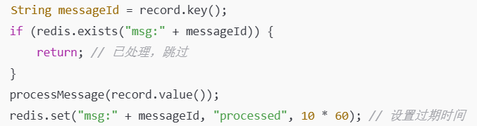

**最终推荐方案**：

1. 生产端 **开启幂等性** (enable.idempotence=true)。
2. 如果是事务操作，**使用 Kafka 事务** (transactional.id)。
3. 消费端 **手动提交 Offset** (commitSync())，确保处理成功后再提交。
4. 消费端 **利用 Redis 或数据库** 做幂等处理，防止重复消费。

## Kafka高性能高吞吐的原因

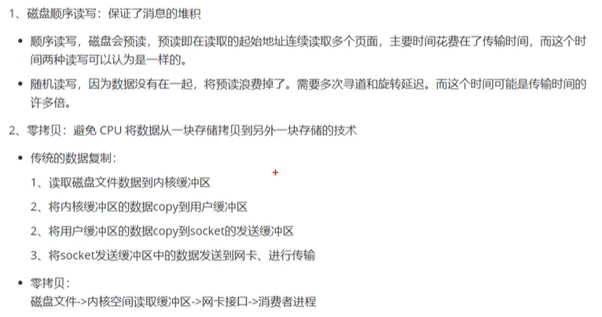

传统的数据复制还存在了内核态到用户态的切换，零拷贝不存在

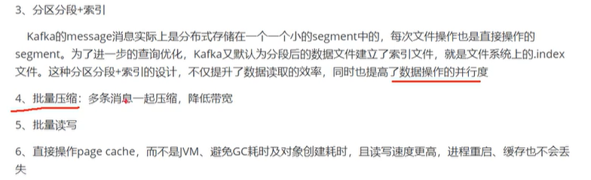

解释6：kafka一大部分都是java写的，java将数据写入服务器就需要通过JVM，创建对象，然后再序列化写入服务器。然而JVM是堆，是有最大内存限制的。而kafka绕过了JVM，直接操作操作系统中的page cache。

## Kafka 分配 Partition 给 Consumer 的规则

Kafka **默认使用** **Range Assignor** 或 **RoundRobin Assignor** 进行 Partition 分配：

1️**消费者数量 >= 分区数** → **多余的消费者空闲**（有些 Consumer 没有 Partition）。  
2️**消费者数量 < 分区数** → **部分消费者会消费多个 Partition**。  
3️**消费者加入 / 退出** → **Kafka 会重新分配 Partition（Rebalance）**。

## Consumer Group

**Offset 是针对每个 Consumer Group 而不是 Partition**，所以不同的 Group **消费同一个 Partition 时，各自的 Offset 独立**，互不影响。

Kafka 允许多个 Consumer Group 订阅同一个 Topic / Partition，**主要是为了支持多种业务场景**：

1️⃣ **不同的业务系统可以同时消费相同的数据**

* 例如：
  + **G1** 负责 **日志分析**
  + **G2** 负责 **实时监控**
  + **G3** 负责 **机器学习模型训练**
* **每个业务系统都能独立读取 Partition 内的数据，不受其他系统影响**。

2️⃣ **不同的 Group 处理速度不同**

* 例如：
  + G1 可能消费速度很快
  + G2 可能消费速度慢一些
* **Kafka 让每个 Group 维护自己的 Offset，不受其他 Group 影响**，保证每个系统都能按照自己的节奏消费数据。

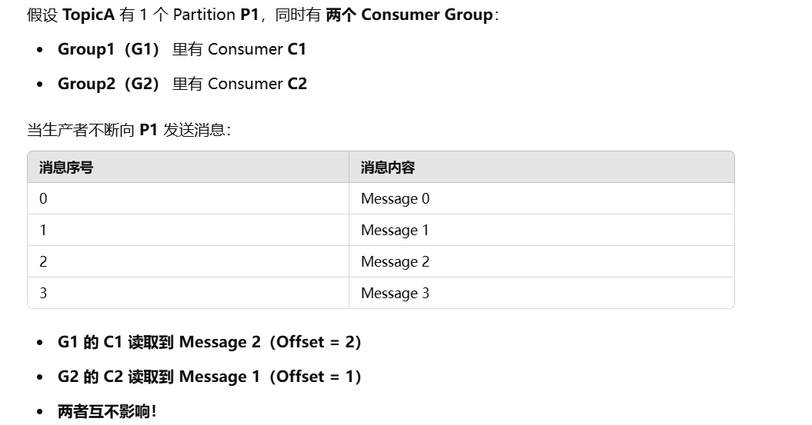

也就是C1会消费一遍四条数据，C2也会消费一遍同样的四条数据

## 为什么 Offset 不是 Consumer 级别的？

🔹 **Kafka 设计的核心原则之一是 "Consumer Group 作为整体进行消费"**。

* **在同一个 Consumer Group 内，Kafka 会动态分配 Partition 给 Consumer**。
* 但是，无论某个 Partition 被哪个 Consumer 消费，Kafka **只会维护 Group 在该 Partition 的 Offset**，而不是针对 Consumer。

📌 **所以，Offset 记录的是：**

